[원본]Brity Assistant NLU 활용 가이드_v2.2.1

britywc1

- 차례
제목 #
차례 #
서문 #
법적 고지 사항 #
사용 대상 #
매뉴얼 구성 #
부연 설명 및 지침 #
개정 이력 #
1. 의도 활용 가이드 #
1.1 의도분류 학습 가이드 #
개요 #
NLU 의도분류 파이프라인 #
의도분류 학습 가이드 #
Curation Tool #
Imbalance Oversampling (DeepLearning Lite에 특화된 옵션) #
1.2 개체추출 학습 가이드 #
사용자 개체 가이드 #
시스템 개체 가이드 #
Paraphrasing 가이드 #
개요 #
문장생성 #
가이드 #
2. QA 활용 가이드 #
2.1 개요 #
지식유형 소개 #
2.2 FAQ 문서 작성가이드 #
FAQ 문서 샘플 #
각 항목 작성 가이드 #
2.3 Extractive QA 문서 작성 가이드 #
단락분리 필요성 #
타이틀 #
본문 #
2.4 Web FAQ 가이드 #
Web FAQ 적용 예 #
3. 사전 활용 가이드 #
3.1 동의어 사전 가이드 #
3.2 사용자 사전 가이드 #
3.3 유사어 추천 가이드 #
유사어 추천 개요 #
유사어 추천 활용 기법 #

서문

법적 고지 사항
이 매뉴얼을 사용하기 전에 다음 사항을 읽어주십시오.
펴낸 곳 | 삼성에스디에스 주식회사
주소 | 서울특별시 송파구 올림픽로 35길 125
대표 전화 | +82 2 1661 3388
전자 메일 | global.cs@samsung.com
홈페이지 | www.samsungsds.com
이 문서에서 다루는 내용은 삼성에스디에스 주식회사가 제공하는 신뢰할 수 있는 정보입니다. 그러나 부정확한 내용이나 오타로 인해 발생하는 문제는 삼성에스디에스 주식회사에서 책임지지 않습니다.
이 문서의 내용과 제품의 사양은 사전 예고 없이 변경될 수 있습니다. 개정에 관한 상세한 정보는 삼성에스디에스 주식회사의 인터넷 홈페이지(www.samsungsds.com)에서 확인할 수 있습니다.
이 문서에 대한 저작권을 포함한 지식재산권은 삼성에스디에스 주식회사에 있습니다. 삼성에스디에스 주식회사의 사전 허가 없이 설명서 내용의 일부 또는 전부를 무단 사용하거나 복제하는 것은 금지되어 있으며, 이는 삼성에스디에스 주식회사의 지식재산권 침해에 해당됩니다.
Copyright © Samsung SDS All rights reserved

사용 대상
이 매뉴얼은 Samsung SDS Brity Assistant 시스템으로 챗봇 서비스 개발, 대화 설계 등을 수행하는 사용자를 대상으로 합니다.
사용자가 시스템을 효과적으로 사용하기 위해서는 다음과 같은 지식과 경험이 필요합니다.
- 챗봇 서비스에 대한 기본적인 지식
- Machine Learning 또는 Deep Learning 에 대한 기본적인 지식

매뉴얼 구성
Brity Assistant에서는 AI기술 기반의 의도설계형 또는 QA형 챗봇을 구축할 수 있습니다.
의도설계형의 경우, QA형 챗봇에 비해 컨텐츠 규모가 적고 주로 프로세스 처리가 필요한 경우에 적합한 챗봇의 구축 방법입니다. 사용자의 발화에서 정보를 수집하고 챗봇과 대화를 주고받는 시나리오 설계가 중요한 경우에 해당하며 데이터 수집과 제이터 가공 단계에서 의도 설계 및 학습 문장들이 필요합니다.
QA형의 경우, 의도설계형 챗봇에 비해 학습 컨텐츠 규모가 방대하고 (매뉴얼, 약관 등), 해당 컨텐츠별로 학습문장을 별도로 준비하기 어려운 경우에 적합한 챗봇의 구축방법입니다. 특정 정보를 대량의 지식에서 찾아내야 하는 경우에 해당하며 사용자의 질문에 대답을 추출할 지식 대상 문서들이 필요합니다.
본 매뉴얼은 구축된 챗봇이 사용자가에 적절한 답변을 제공하는데 있어 최적의 성능을 낼 수 있도록 각 유형별 챗봇 구축방법 가이드를 제공하기 위함입니다. 매뉴얼은 다음과 같은 순서로 설명합니다.
1장. 의도 활용 가이드
의도설계형 챗봇 구축시, 학습시킬 의도별 시작표현에 대한 가이드입니다.
2장. QA 활용 가이드
QA형 챗봇 구축시, 업로드할 QA 문서에 대한 가이드입니다.
3장. 사전 활용 가이드
챗봇에서 사용하는 동의어 사전과 사용자 사전에 대한 가이드입니다.

부연 설명 및 지침
제품을 사용할 때 알아 두면 좋은 팁이나 예외 사항, 제한 사항 등 추가적인 정보를 제공할 때 Note를 사용합니다.
노트:
여러 개의 조건을 추가할 수 있습니다.
시스템, 데이터, 단말기 등의 손상 가능성을 알릴 때 Attention을 사용합니다.
주의:
대화 설계 화면에서 수정한 내용은 저장을 클릭해야 Brity Assistant 서버에 반영됩니다.

개정 이력
시스템 버전 | 매뉴얼 버전 | 매뉴얼 변경 일자 | 매뉴얼 변경 사항
1.6.5 | 1.6.5 | 2020.07.08 | 최초 작성
2.0.1 | 2.0.1 | 2021.07.01 | QA 추가
2.1.0 | 2.1.0 | 2021.12.01 | 의도 활용 가이드 변경
2.2.0 | 2.2.0 | - | -
2.2.1 | 2.2.1 | - | -

의도 활용 가이드

의도분류 학습 가이드

개요
Brity Assistant의 의도분류는 지도학습(Supervised Learning) 기법을 채택하고 있습니다. 지도학습은 답이 이미 정해져있는 학습 데이터로 모델을 만들고, 입력 데이터의 정답을 예측하는 머신러닝 기법입니다. 챗봇에게 정답이란 사용자의 대화 "의도(Intent)"입니다. 문장을 입력 받으면 챗봇은 지금까지 학습된 문장을 바탕으로 사용자가 이 문장을 말한 의도가 무엇인지 예측합니다.
팁:
의도분류는 두개의 알고리즘을 적용하였으며, CPU 기반에서 동작가능한 DeepLearning Lite와 상대적으로 성능이 높으나 학습에 GPU가 필요한 DeepLearning이 있습니다. 두 알고리즘의 성능차이는 Intent, 학습문장 별 Validation Accuracy를 참고하시기 바랍니다.
이해를 돕기 위해 DeepLearning Lite 의 경우, 만약 3가지 의도를 가진 문장 데이터를 학습한 결과를 시각화하면 아래와 같은 그림이 됩니다. 데이터들은 3차원 공간에 분포하고 있으며, 학습 과정에서 유사도가 높은 데이터들은 모여서 군집을 형성합니다. 하단 연두색 원에 해당하는 그룹은 유사한 어휘가 사용되어 뭉쳐있는 정도가 뚜렷합니다. 그러나 파란색 원에 해당하는 그룹은 다양한 어휘가 사용되어 퍼져있는 양상을 보이고, 경계선도 명확하지 않습니다. 이런 경우 새로운 데이터가 들어오면 파란색 원 그룹에 해당하는지 아닌지를 판별하기가 연두색 그룹에 비해 어려워지게 됩니다. 이와같이 어휘의 다양성과 유사도는 의도 학습의 성능에 영향을 줍니다.
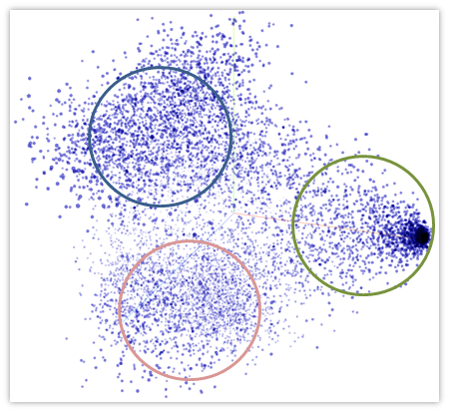
그림 1-1 Clustering

NLU 의도분류 파이프라인
시나리오를 통해 의도분류 기능이 동작하는 과정을 설명하기 위해 사용자가 아래와 같은 문장을 입력했다고 가정해 보겠습니다.
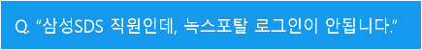
그림 1-2 샘플 입력 문장
이 문장을 입력받은 후 시스템은 다음과 같은 파이프라인을 거쳐 결과를 반환합니다.
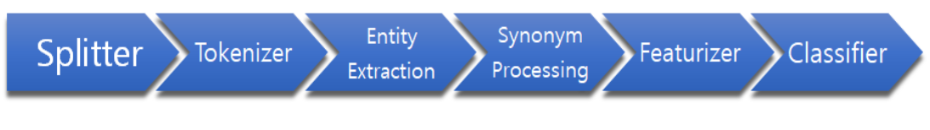
그림 1-3 의도분류 파이프라인
1. Splitter (optional)
Splitter(혹은 Segmentation)는 입력된 문장이 여러 개의 의도를 가지고 있을 때 분석하기 용이하도록 의도 단위로 문장을 분리하는 작업을 담당합니다. 먼저 종결어미나 감탄사 등으로 1차 분리를 진행하고, 연결어미나 조사로 어절을 나누고 그 안에 주어, 동사, 목적어가 존재하는지 여부를 보고 판단하여 2차로 분리합니다.
예를 들어 위의 샘플 입력 문장이 Splitter를 거치게 되면, '삼성 SDS 직원인데' 와 '녹스포탈 로그인이 안됩니다' 라는 두 문장으로 분리되며, 나누어진 결과로 Tokenizer부터 Classifier까지 두 개의 의도 분류 결과를 멀티프레임으로 반환하게 됩니다.
주의할 점은, Splitter는 사용자 발화문에 대한 Prediction(예측) 시에만 사용되며, 학습 시에는 이용되지 않습니다. 즉 학습에 사용되는 발화문은 문장당 한 의도를 가지게 설계되어야 합니다.
2. Tokenizer
입력된 문장을 분석하기 위해 의미 단위로 나누는 작업을 토큰화(tokenization)라고 합니다. 토큰(token)의 정확한 의미는 언어와 상황에 따라 다릅니다. 영어는 띄어쓰기 단위로 나누어도 비교적 명확한 의미를 갖기 때문에 공백(white space) 기준으로 나눈 단어(word)가 토큰이 됩니다. 반면 한국어는 조사와 어미의 활용이 많아 단어 단위로 의미를 구분하기가 어렵습니다. 그래서 단어를 의미를 가지고 있는 가장 작은 단위인 형태소(morpheme)로 잘라 토큰으로 사용합니다. 한국어 토큰화 과정에서는 문장 끝에 붙은 불필요한 특수문자 (예: 느낌표(!), 물음표(?), 마침표(.), 쉼표(,)) 등을 제거하도록 정규표현식을 활용하여 stop_pattern을 정의할 수 있습니다. 이는 같은 표현인데 문장 끝에 물음표가 몇 개 붙느냐에 따라 분석결과가 달라지는 현상을 보정하는 역할로 활용될 수 있습니다.
빠른 이해를 위해 영어/한국어 토큰화 과정을 예로 들면 아래와 같습니다.
"Knox Portal does not function" 이라는 영어 문장은 white-space tokenizer에 의해 [Knox, Portal, does, not, function] 으로 토큰화가 되며,
"녹스포탈 로그인이 안됩니다." 라는 한국어 문장은 한국어 tokenizer(형태소분석기)에 의해 [녹스/NNG + 포탈/NNG + 로그인/NNG + 이/JKS + 안/MAG + 됩니다/VV+EF(되/VV+ㅂ니다/EF)] 으로 토큰화가 됩니다.
위의 예시에서 "Knox Portal" 또는 "녹스포탈"이라는 단어는 일반적인 단어 사전에는 없지만 특정 도메인의 상품명으로 사용되는 중요한 단어입니다. 이러한 단어를 Tokenizer가 인지하기 위해서는 사용자 사전에 등록해야 합니다. 사용자 사전에 등록하지 않는 경우, 도메인 용어를 이해하지 못해 최종적으로 분류 성능이 떨어질 수 있습니다. 사전에 관한 자세한 설명은 3. 사전 활용 가이드를 참고하시기 바랍니다.
3. Entity Extraction
개채 추출(Entity Extraction)은 입력받은 텍스트 중 챗봇 시나리오 상에서 필요한 개체(entity)를 인식해 추출하는 것을 말합니다. 위 예시 문장에서는 "삼성SDS"를 회사명으로 인식해야 관련 답변을 생성할 수 있으므로, 이를 사용자 개체 사전에 등록합니다. 개체 추출이 되지 않으면 챗봇이 답변에 필요한 부분을 인지하지 못해 올바른 대답을 하지 못할 수 있습니다. 개체 추출에 관한 자세한 설명은 개체추출 학습 가이드를 참고하시기 바랍니다.
4. Synonyms Processing
"녹스포탈 로그인이 안됩니다"와 "Knox Portal 로그인이 안됩니다"를 동일한 의미로 인식하기 위해서는 두 단어가 동의어(Synonyms)라는 것을 인지하고 있어야 합니다. 따라서 사전에 "녹스포탈"과 "Knox Portal"을 동의어로 추가해 줍니다. 동의어를 인지하면 동일한 의미의 문장을 같은 의도로 분류할 가능성이 높아져 모델의 성능이 올라갑니다. 자세한 설명은 의도 학습 가이드 "1.3.10 이음동의어 사전의 synonym word 치환을 고려"를 참고하시기 바랍니다.
5. Featurizer
토크나이저를 통해 얻은 토큰 값들은 텍스트로 이루어져 있으므로, 이를 활용하기 위해서는 텍스트의 특징(Feature)을 기계가 이해할 수 있는 표현인 숫자로 바꿔주어야 합니다. 텍스트를 숫자로 나타낼 때는 보통 벡터의 형태로 변환하는데, Brity Assistant는 영어에 대해서는 생성된 토큰의 수를 세어 벡터를 만드는 count verctors featurizer를 수행합니다. 한국어에 대해서는 tf-idf 방식으로 단어의 가중치를 조정하여 벡터로 만드는 tf-idf featurizer를 수행합니다.
['녹스', '포탈', '로그인', '안', '되'] 를 tf-idf featurizer 로 벡터화 하면 [0, 0, 0, ...., 0.28, 0, 0, ...] 가 결과 값이 됩니다.
특징을 잘 표현하기 위해 추가적으로 제공가능한 옵션은 크게 품사선택, 표제어 추출, 숫자 표현 사용 등이 있습니다. 품사선택은 형태소 분석 결과로 나오는 품사값을 이용하여 명사, 동사, 외국어와 같은 특정 품사만을 학습 시 사용하게 하는 옵션입니다. 표제어 추출은 "했었다"와 "했다"를 두 단어의 어근에 해당하는 '하'로 통일하여 처리되게 합니다. 현재 품사선택과 표제어 추출 옵션은 한국어에 한하여 제공하며 복잡성을 줄이기 위해 두 옵션을 적절하게 조합하여 3가지 옵션으로 제공하고 있습니다. 숫자표현 사용은 1,2,3...과 같은 숫자 표현을 '__NUMBER__'라는 표현으로 normalize 하는 옵션을 일컫는데, 이는 학습 표현에서 숫자 자체의 값이 의미가 없는 경우 사용합니다. 숫자표현 옵션은 영어/한국어 모두 제공합니다. 이 3가지 옵션을 적절하게 활용하면 핵심 정보만 선택하여 학습하게 되므로 학습 효과가 상승하게 됩니다. 해당 옵션에 대한 보다 자세한 설명은 의도 학습 가이드 "1.3.11 품사선택, 표제어 추출 및 숫사 사용을 위한 옵션처리"를 참고하시기 바랍니다.
6. Classifier
분류기(Classifier)는 말 그대로 입력된 데이터가 어떤 의도인지 알아내는 단계입니다. 아래 그림과 같은 경우, 노란색, 초록색, 보라색 세 가지 의도에 해당하는 데이터들이 Featurizer를 통해 벡터로 변환되어 2차원 공간에 분포하고 있습니다. 새로운 문장 데이터가 벡터로 변환되어 들어오면 분류기는 이 벡터가 3개 중 어떤 의도와 가장 유사한 벡터 값을 갖는지 보고 문장의 의도를 예측합니다.
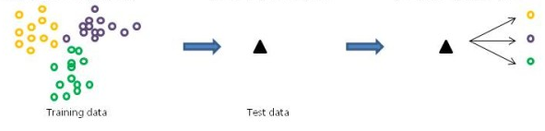
그림 1-4 의도 분류 단계
['녹스', '포탈', '로그인', '안', '되'] 를 벡터화한 값인 [0, 0, 0, ...., 0.28, 0, 0, ...] 으로 분류 기능을 수행하고 가능성이 높은 순서대로 정렬하면 ['모바일 결재관련 문의', '마이스페이스 기능 및 오류', ...] 가 결과 값이 됩니다.

의도분류 학습 가이드
의도 학습 가이드는 챗봇에 학습할 의도별 시작표현에 대한 가이드입니다. 학습표현을 등록할 때 참고할 수 있습니다.
1. 봇별 의도 최대 개수 제한
의도 간의 구별성이 확실하다면 이론적으로 제한은 없으나, 보통 의도의 개수가 늘어날 수록 의도간의 모호성 역시 함께 증가하기 때문에 모델에 관계없이 의도의 개수는 2개 이상 500개 이하로 권장합니다.
팁:
정확도(SCC 410개 기준): DeepLearning Lite 86.1% / DeepLearning 89.7%
2. 의도간의 명확한 구별성
해당 의도를 특정 지을 수 있는 명사/동사로 구성하되 의도 간 공통으로 사용하는 표현은 최소합니다. 또한 동일한 명사와 이어지는 동사나 조사의 단순 변형으로 늘린 학습 데이터로는 좋은 성능을 보장할 수 없습니다.
좋은 예1. 의도를 특정할 수 있는 명/동사가 명확한 학습 표현
의도1. 녹스 비밀번호 변경 오류 (비밀번호, 변경 등등)
의도2. 녹스 미디어서비스 오류 (미디어, 서비스 등등)
의도3. 녹스 제품 키 메시지 오류 (제품 키, 메시지 등등)
나쁜 예1. '접속방법'이라는 단순한 표현의 반복으로 구성된 학습 표현
VDI 접속방법
VDI 접속방법을 알려주세요
VDI 접속방법은 어떻게 되나요?
VDI 접속방법이 궁금해
나쁜 예2. 각 의도가 '오늘', '내일', '모레'와 같이 Entity로 구분되는 학습 표현
의도1. 오늘 날씨 알려줘
의도2. 내일 날씨 알려줘
의도3. 모레 날씨 알려줘
의도4. 7월 17일 날씨를 알려줘
나쁜 예3. '부서원'이라는 표현만 다르게 의도끼리 포함관계를 가지는 학습 표현
의도1
일일근무를 조회할래
일일근무 조회
일일근무를 알려줘
의도2
부서원의 일일근무를 조회할래
부서원의 일일근무 조회
부서원의 일일근무를 알려줘
3. 의도 개수에 따른 최소 학습문장
의도별로 1-2개의 학습문장으로 의도를 파악하는 것은 불가능하며, 표 1-1 의도 개수별 최소 학습 문장을 참조하여 알고리즘 및 의도 개수에 따른 최소 문장이 입력되어야 합니다. 봇 설정의 Validation Set이 Random이면 입력되는 학습문장을 9:1로 나누어 validation set으로 사용하기 때문에 최소 문장이 50이면 (train: 45건 / validation: 5건)으로 학습이 됩니다.
아래의 실험 결과는 총 의도 대비 최소 필요 학습 문장 개수이며, 학습시 참고로 활용할 수 있으나, 의도분류가 원하는 결과가 나오지 않는 경우 가이드에 맞게 학습문장을 추가하셔야 합니다.
알고리즘 | intent 10 | intent 50 | intent 100 | intent 200 | intent 410
DeepLearning  Lite | 10 | 30 | 30 | 50 | 50
DeepLearning | 30 | 30 | 50 | 50 | 50
표 1-1 의도 개수별 최소 학습 문장
최대 문장 개수의 제한은 없지만 인위적으로 동사나 조사의 변형으로 늘린 학습데이터는 많다고 정확도가 크게 높아지지 않습니다. (1.3.7번의 나쁜 예1 참조)
하나의 의도 분류가 안된다고 해서 해당 의도만 집중적으로 숫자를 늘이는 것도 좋은 방법은 아니며, 이 상황에서는 경쟁이 벌어지는 의도를 함께 분석하여 피쳐(문장의 특장점)를 더욱 명확히 하는 작업이 필요합니다.
학습 문장의 밸런스 유지도 필요합니다. 특정 의도의 학습 문장의 개수가 지나치게 많은 경우, 해당 의도의 가중치가 실려 예측 결과가 그 의도로 편향될 수 있습니다.
참고로, validation set은 학습(모델 생성)시 모델의 정확도를 측정하는 역활을 하며, 필수적으로 필요한 데이터입니다. 입력된 학습문장 중 10%를 무작위로 발췌하는데, 이는 사용자가 validation set을 따로 관리하게 되면 발생되는 이슈들을 최소한으로 줄이는 의미가 있습니다. 만약 validation set에 관리소홀로 알맞지 않는 피쳐가 들어가게 되면 모델은 정확하지 않은 평가때문에 좋아질 수 없습니다.
4. 최소 10글자 이상, 1개 이상의 명사와 1개 이상의 동사를 포함
학습표현은 맞춤법이 올바르고 최소 10글자 이상의 명사를 반드시 포함한 의미 있는 문장이어야 합니다. 숫자, 부사, 형용사 조사만으로 구성된 학습표현은 아무리 많아도 정확도가 높아지지 않습니다.
주의:
단, DeepLearning Lite의 경우 학습데이터 안의 숫자 자체의 의미가 없을 경우가 많아 Feature로 기본적으로 제외하고 있기 때문에 특정 숫자가 에러코드와 같이 의미 있는 표현으로 사용되어야 할 경우 반드시 사용자사전에 등록하여 사용합니다.

예) '3.14는 파이입니다.' 또는 '404 에러입니다.'의 '3.14'와 '404'는 사용자 사전에 등록하여 명사로 분석되게끔 합니다.
나쁜 예1. 맞춤법이 올바르지 않은 학습 표현
연락처가 궁그매
여낙처 알려줘
연락처 알려주뗴여
욘락처 알려주세혀
나쁜 예2. 동사만으로 구성되어 의도를 구분짓기 어려운 학습 표현
삭제해줘
삭제해주세요
알려줘
궁금해
조회해줘
나쁜 예3. 의미없는 표현일 뿐만 아니라 숫자로만 구성되어 있는 학습 표현
1111111
1222222
233333
단, 숫자표현에 대한 Feature로서 학습이 필요하다면 옵션의 수정을 통해 가능합니다.
예) '키패드가 2개가 동작을 하지 않아요' 또는 '1층에서 연락이 되지 않아요' 등의 표현에서의 숫자표현은 사용자 사전에 등록할만한 의미를 가지진 않지만 표현상에서 주요한 Feature로 사용될 수 있으므로 단순한 옵션수정을 통해 Feature로 사용가능하도록 하고 있습니다.
5. '-하는 방법' 과 '-에 관한 오류' 표현은 의도간 혼용되지 않아야 함
의도를 설계할 시 의도1. '방법에 대한 문의'(예: MDM설치방법)와 의도2. '오류에 대한 문의'(예: MDM 오류) 가 공존할 수 있습니다. 이와 같은 경우 의도1에는 '-하는 방법'에 대한 표현이 학습되어야 하고, 의도2에는 '-가 안되요' 또는 '-를 할 수 없다' 라는 표현이 학습되어야 합니다. 이 때, 이 표현들이 두 의도간에 혼용되어 사용되지 않도록 유의해야 합니다. 만약 학습표현을 다양하게 할 수 없어 혼용되지 않도록 학습하는 것이 어렵다면, 두 의도를 합친 다음 설계를 통해 분기를 이용하여 나누는 방법을 고려해야할 것입니다.
좋은 예1. 서로 다른 의도에 같은 표현을 혼용하지 않은 학습 표현
의도1 : 설치방법에 대한 문의 의도
MDM 설치하는 방법을 알려줘
MDM 다운로드 하는 방법을 알려줘
MDM 설치가 안돼(나쁜 예)
의도2: 오류에 대한 문의 의도
MDM이 갑자기 안되요
엠디엠이 오류가나서 안되요
엠디엠 설치하는 방법 알려줘(나쁜 예)
6. 한국어에 한해 일반적 표현에 대한 띄어쓰기 오류는 교정 가능
한국어는 DeepLearning Lite의 경우 형태소 분석을 하고 있고 있고 DeepLearning의 경우 전용 Tokenizer인 word piece를 사용하기 때문에 띄어쓰기 오류에 대해 덜 민감합니다. 하지만 특정 domain에서만 사용하는 표현들에 대해 띄어쓰기 없이 사용된 학습/예측 표현들은 오인지 될 가능성이 높습니다.
팁:
영어는 DeepLearning Lite / DeepLearning 모두 띄어쓰기를 정확하게 입력해야 합니다.
7. 학습표현은 최대한 같은 뜻의 다양한 표현으로 구성
학습데이터는 다양한 표현으로 구성되어야 합니다. 체언(명사/대명사/수사)에 대해서는 동의어 사전을 사용하면 이음동의처리가 가능하지만 용언(동사/형용사/보조용언)에 대한 이음동의처리는 사전으로 불가능하기 때문에 학습표현으로 최대한 사용해야 합니다. 기본적인 어미 변화에 의한 처리는 가능합니다.
좋은 예1. 다양한 표현으로 이루어진 학습 표현
EDM 설치는 어디서
이디엠 다운로드 받으려면 어디서 하나요
EDM프로그램 저장 방법을 알려주세요
핸드폰으로 EDM 설치 주소를 알려주세요
EDM 업데이트 하려고요
EDM 어디서 받나요?
이디엠 setup 파일은 어디에서 받을 수 있나요?
좋은 예2. 다양한 표현으로 이루어진 학습 표현
밥 먹었습니까?
진지 드셨나요?
식사 하셨나요?
점심은 언제 드셨나요?
나쁜 예1. '설치'라는 단순한 표현의 반복으로 구성된 학습 표현
EDM에이전트 어떻게 삭제하나?
EDM에이전트 삭제하는 방법은?
EDM에이전트 삭제
EDM에잍전트 삭제요청드려요
위의 경우는 권장되지는 않으나, 학습데이터가 적어서 Imbalance RatioImbalance Ratio: 의도간 학습데이터의 불균형 비율가 커지는 것을 막기위한 수단으로 사용할 수는 있습니다. 위의 예시에서 의도분석결과가 좋지 않은 경우, 어미에 해당하는 표현을 단순하게 변형하여 다른 의도와의 학습 Imbalance Ratio를 줄이면 어느정도의 학습효과는 나타날 수 있습니다.
그림 1-5 Imbalance Ratio별 Valid Accuracy에서 볼 수 있듯이, Imbalance가 줄어들수록 Accuracy는 높아집니다.
나쁜 예2. : 단순 어미의 변화로만 구성된 학습 표현
밥 먹었습니까?
밥 먹었나?
밥 먹었나요?
밥 먹을까요?
8. 학습표현은 단문으로 한 가지의 의도만을 포함
학습표현은 간단 명료해야 하며 반드시 한 가지의 의도만을 담고 있어야 합니다.
나쁜 예1. 의도를 파악하는데 불필요한 수식어구가 많은 학습 표현
안녕하세요. 제가 어제 최신 핸드폰을 사서 이것저것 해보다가 보니까 EDM 설치가 안되네요
저는 SDS인데요, 제가 일정 데이터가 정말 많아서 지워지면 안되는데 일정을 저장하는 기능이 있나요?
안녕하세요 지난달에 제가 담당업무가 바뀌어서요. 개인정보 변경은 어디에서 하나요?
9. 봇 당 의도 간의 학습표현의 개수는 Balance 유지
의도간의 학습표현의 개수는 일정한 비율로 유지해야 합니다. 기본적으로 Imbalance Ratio가 커질수록 특정한 의도로 bias 될 수 있습니다.
아래의 그래프는 15개의 의도를 가지고 11개는 52개의 학습문장으로, 나머지 4개는 5개의 학습문장을 넣어 검증을 시작하였고, 마지막은 15개 의도 전부 어미에 해당하는 표현만 단순하게 변형하여 52개의 학습문장을 채워 검증한 결과입니다.
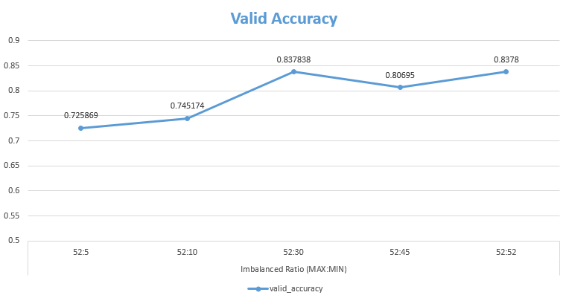
그림 1-5 Imbalance Ratio별 Valid Accuracy
나쁜 예
① 의도간의 학습표현 수가 아래와 같이 크게 차이가 날 경우
예) 학습표현의 비율: 의도A. 1,000개 / 의도B. 5개
10. 이음동의어 사전의 synonym word 치환을 고려
입력된 문장에서 이음동의어 사전의 synonym word와 매칭되는 표현은 head word로 치환됨을 고려하고 학습해야 합니다. 사전을 구성할 때도 신중해야 하지만 사전이 구성 된 후 의도표현을 학습 할 때에도 최대한 head word가 겹치는 표현이 여러 의도에 분포되지 않도록 주의합니다.
나쁜 예
① 아래와 같이 봇이 구성된 경우 발화 문으로 ‘대출필요서류’를 입력하고 의도A로 분류되길 바라지만 실제로는 의도B로 분류될 확률이 높습니다. 동의어 사전에 의해 의도A의 ‘대출필요서류’는 @대출자격으로 치환되고, 의도B에 ‘대출기준’, ‘대출가이드’, ‘대출전반’, ‘대출정보’라는 표현들 역시 @대출자격으로 치환되기 때문입니다. 그렇기 때문에 아래와 같은 경우 Synonym 사전의 불필요한 synonym word를 정리하거나 의도 학습표현을 수정하는 것을 권장합니다.
Synonym 사전: @대출자격 : 대출필요서류, 대출가이드, 대출정보, 대출전반, 대출기준
의도A: ‘대출필요서류’라는 표현을 2번 이하 사용
의도B: ‘대출기준’, ‘대출가이드’, ‘대출전반’, ‘대출정보’등의
11. 품사선택, 표제어 추출 및 숫자 사용을 위한 옵션처리 (DeepLearning Lite에 특화된 옵션)
사용자는 필요한 경우 학습 데이터에서 특정 품사만을 선택하거나 Lemmatization, 숫자 표현의 normalize 등을 요청할 수 있습니다. 현재 챗봇에서 제공하는 옵션은 아래와 같습니다.

1. 품사선택 및 Lemmatization (한국어만 제공)
옵션1: Lemmatization 수행, 모든 품사 사용
-> 형태소 분석을 통해 표제어 추출을 하여 정규화된 표현으로 모든 품사를 feature로 사용함.
옵션2: Lemmatization 미수행, 모든 품사 사용
-> 표제어 추출을 하지 않고 원문 그대로의 표현으로 모든 품사를 feature로 사용함.
옵션3: Lemmatization 수행, 품사필터
-> 형태소 분석을 통해 표제어를 추출하여 정규화된 표현으로 특정 품사만을 feature로 사용함.

권장하는 옵션은 옵션1이며 따로 옵션 설정을 하지 않을 경우 기본적으로 옵션1이 선택됩니다.

2. 숫자표현의 normalize (한국어/영어 제공)
옵션1(True): 숫자 자체의 의미를 가지기 때문에 정규화를 거치지 않은 숫자표현 그대로를 feature로 사용함.
옵션2(False): 숫자 자체의미가 없기 때문에 모든 숫자표현은 '__NUMBER__'로 치환하여 feature로 사용함.

권장하는 옵션은 옵션2(False)이며 옵션을 설정하지 않을 경우 기본적으로 옵션2(False)가 선택됩니다.
노트:
1. 품사선택 및 Lemmatization에서 옵션3의 경우 필터링 되는 품사의 대상은 시스템의 복잡도를 줄이기 위해 기 정의 되어있어 큐레이터가 직접 수정은 어렵습니다.
기정의 되어있는 품사는 체언(N*),용언(V*),관형사(MM),부사(M*),접미사(XS*),어근(XR),부호(S*),외국어(SL)과 같습니다.
12. 모델이 진화하기 위해서는 반드시 재 학습
단 한 번의 학습으로 똑똑한 모델을 만드는 것은 불가능하기 때문에 실 사용자의 다양한 예문을 재 학습하는 과정이 반드시 필요합니다.
13. 봇 허브 설정
봇 허브는 DeepLearning Lite로 운영되고 있으며, 메모리 사양은 1.3.1 봇별 의도 최대 개수 제한 의 DeepLearning Lite 와 동일합니다.

봇 허브는 인텐트들이 크게 확장된 경우, 그리고 GROUPING이 가능한 경우 사용하는 것을 권고합니다. 예를 들어, 사람그룹, 곤충그룹, 식물그룹으로 도메인 Feature가 나뉠 수 있는 경우, 각 인텐트들을 GROUPING 하여 하위 봇을 생성하고, 그 하위 봇들을 재학습하여 봇 허브를 생성하게 됩니다.

봇 허브는 활용하기에 따라 대용량의 인텐트를 확장성 있게 구축할 수 있게 해주나, Feature가 분산된 소규모의 도메인 내에서 활용하게 되면 분류 성능이 더 안 좋아질 수 있습니다.

봇 허브의 의도는 최대 20개를 넘지 않는 것이 좋습니다.
14. 유사의도
13번의 봇 허브를 사용하면서 하위봇들의 의도가 유사할 경우, 각 의도의 설계는 가능한 비슷한 표현과 Feature를 사용하는 것이 좋습니다. 또한 각 의도에 특화된 Feature에 대해서 동의어 사전을 통해서 하나의 대표 Feature로 표현하고, 또한 각 의도에 특화된 Feature를 제외한 나머지 Features에 대해서 동일하게 학습데이터를 설계하면 좋은 성능을 얻을 수 있습니다.

좋은 예1. 각 의도에 특화된 Feature는 하나의 Feature로, 나머지 Features는 동일하게 표현

의도1. 녹스포탈 모바일 설치 방법 문의 의도
KPM 설치는 설치는 어떻게 하나요?
KPM 설치하고 싶어요.
KPM 설치 방법 알려줘.
녹스포털모바일 설치 방법이 궁금해요(나쁜 예)
: 녹스포털모바일은 녹스 + 포털 + 모바일 로 나뉘어지고 3개의 Feature 로 분산되어 위의 KPM 과 이해도가 달라질 수 있으므로 위와 같은 표현으로 학습할 경우, 동의어 사전에 등록이 필요합니다.

의도2. 녹스 모바일 설치 방법 문의 의도
KP 설치는 설치는 어떻게 하나요?
KP 설치하고 싶어요.
KP 설치 방법 알려줘.
녹스포털 설치 방법이 궁금해요(나쁜 예)
15. Intent 및 발화문장(Utterance) 확장 실험
1800개의 한국어 Intent (학습 문장 56,521개)로 학습 시, DeepLearning Lite의 경우 의도가 증가하면 validation accuracy가 점진적으로 감소하고, DeepLearning의 경우 validation accuracy가 유지되고 있음이 확인됩니다. (언어 모델을 사용하는 DeepLearning이 의도 개수가 증가에 강인함을 가짐을 알 수 있음)
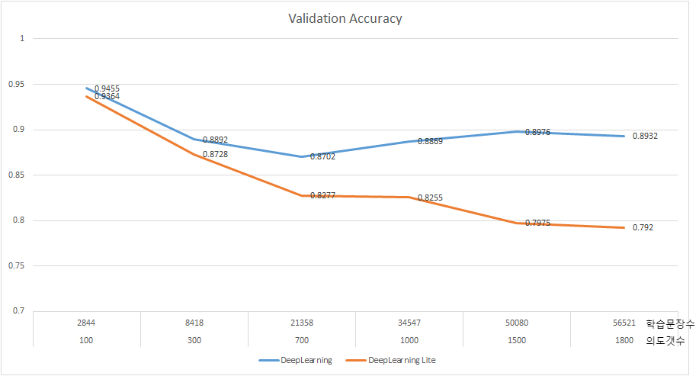
그림 1-6 Intent, 학습문장 별 Validation Accuracy
16. 의도 분류 Score 설정
DeepLearning Lite의 경우 코사인 유사도(Cosine Similarity), DeepLearning의 경우 소프트맥스 함수(Softmax Function)에 의한 의도분류 Score를 제공합니다. DeepLearning Lite의 경우 예측 결과 중 score가 0.6 이하인 경우는 모델이 예측은 했지만 예측에 대한 확신이 높지 않은 경우입니다. 이 경우에는 명확하게 해석하기 힘든 결과를 볼 수도 있습니다. 명확한 결과를 얻기 위해서는 Cut-Off Score는 0.6 이상으로, DeepLearning의 경우는 DeepLearning Lite보다는 Cut-Off Score는 낮게 설정하길 권장합니다. 이유는 아래 설명되는 유사도의 차이에 있습니다. DeepLearning Lite에서 사용되는 코사인 유사도는 Top 1,2,3.. 가 서로 간섭을 주지 않고 발화문 대비 유사도를 결과로 주는 반면, DeepLearning의 소프트맥스는 모든 후보의 합이 1이 되기 때문에 Top 1이 큰 값을 가지고 있는 경우, 나머지는 값이 상대적으로 적어지게 됩니다.
♦ 코사인 유사도 (Cosine Similarity)
코사인 유사도 (Cosine Similarity)는 두 벡터 간의 코사인 각도를 이용하여 구할 수 있는 두 벡터의 유사도를 의미합니다. 두 벡터의 방향이 완전히 동일한 경우에는 1의 값을 가지며, 90°의 각을 이루면 0 값을 갖게 됩니다. 즉, 결국 코사인 유사도 기반 의도 분류 Score는 는 0 이상 1 이하의 값을 가지며 값이 1에 가까울수록 유사도가 높다고 판단할 수 있습니다.
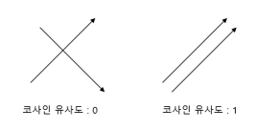
그림 1-7 코사인 유사도
♦ 소프트맥스 함수 (Softmax Function)
소프트맥스 함수는 분류해야하는 의도의 총 개수를 k라고 할 때, k차원의 벡터를 입력받아 각 의도에 대한 확률을 추정합니다. 입력받은 값을 출력으로 0 ~ 1사이의 값으로 모두 정규화하며 출력 값들의 총합은 항상 1이 되는 특성을 가지고 가장 큰 출력 값을 부여받은 의도가 확률이 가장 높음을 의미합니다.
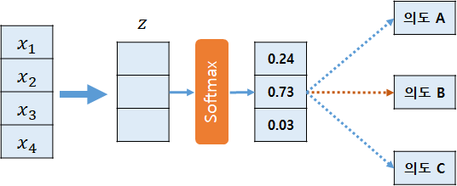
그림 1-8 소프트 맥스 (Softmax Function)
알고리즘 | 의도 분류 정확도 (cut-off : 0) | 의도 분류 정확도 (cut-off : 0.6)
DeepLearning Lite | 0.86143 | 0.81561
DeepLearning | 0.89480 | 0.89140
표 1-2 Cuff-Off 조정에 따른 정확도 (SCC 410개 기준)
Table 2는 테스트 데이터를 이용하여 cut-off 를 조정하며 측정한 결과입니다. DeepLearning Lite의 경우 cut-off 를 올리면 Top1이 0.6 이하인 경우 미분류로 분류되는 개수가 상대적으로 많아 스코어가 낮아지고 있으며, 그에 비해 DeepLearning은 크게 영향을 받지 않고 있습니다. 이유는 위의 알고리즘의 차이와 DeepLearning의 특성에 기인합니다.

Curation Tool
Curation tool은 챗봇 모델을 평가하고, 평가 결과를 분석하여 큐레이터가 챗봇의 응답정확도에 영향을 미치는 Feature를 파악하도록 지원하는 Tool 입니다. 의도 탭에서 의도와 문장을 업로드하고, 학습하기 버튼을 누르면 챗봇 모델이 생성됩니다. 학습이 완료되면 평가 탭에서 생성된 모델의 평가 결과를 볼 수 있습니다.
학습모델 평가
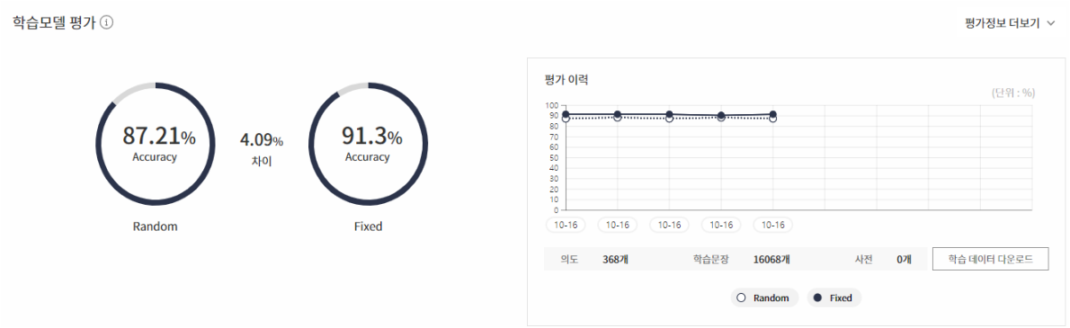
그림 1-9 학습모델 평가 화면
큐레이터가 학습하기를 누르면 학습(이하 "train") 및 검증(이하 "validation")이 순차적으로 이루어집니다. 학습은 사용자가 등록한 문장을 학습하여 챗봇 모델을 생성하는 과정을 말합니다. 검증은 말 그대로 생성된 모델이 얼마나 잘 예측하는지 성능을 검증하는 단계입니다. 학습 및 검증이 마치면 평가 탭에서 모델의 평가 결과를 확인할 수 있습니다.
사용자가 등록한 문장 중 90%는 train 용으로 사용하고, 10%는 validation 용으로 사용합니다. 기본적으로는 등록한 문장 중에서 random하게 10%를 골라 validation 문장으로 지정합니다. 만약 특정 학습문장을 얼마나 잘 예측했는지 알고싶다면, validation 문장을 직접 지정하여 검증해볼 수 있습니다. 의도 탭의 봇 설정을 클릭하여 Fixed로 변경하고 의도별로 validation 문장을 지정하면 됩니다.
이후 학습하기를 마치면 평가 탭에서 사용자가 선택한 validation 문장을 얼마나 잘 예측했는지 정확도(이하 "accuracy")를 확인할 수 있습니다. accuracy는 전체 validation 문장에 대해 학습한 모델이 예측한 값과 정답을 비교하여 얼마나 맞추었는지를 측정한 결과입니다. random 하게 validation 문장을 고른 봇의 경우에는 하나의 accuracy 만 보여지지만 사용자가 validation 문장을 지정한 봇의 경우 사용자가 지정한 validation 문장을 맞춘 정확도와, random한 방식으로 validation 문장을 지정하고 측정한 정확도가 함께 제공됩니다. 만약 두 정확도가 크게 차이난다면 (예를 들어, 10%정도) 큐레이터가 혹시나 편향적으로 validation 문장을 선택하지는 않았는지 살펴보아야 합니다.
Validation 결과 분석
Overview 화면에서는 전체 데이터의 학습문장/feature의 balance를 볼 수 있고, 의도 상세 화면에서는 의도별로 validation 결과를 상세하게 확인할 수 있습니다.
1. 학습문장/Feature Balance
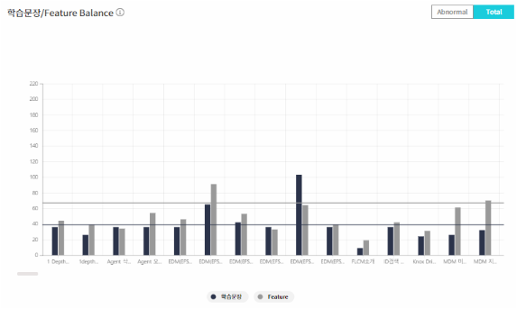
그림 1-10 Feature Balance 분석 화면
그래프에 의도별 학습문장, feature의 개수와 평균이 표시됩니다. 특정 의도의 학습문장이 다른 의도보다 유독 적으면 해당 의도로 예측될 확률이 낮아지게 됩니다. 평균선을 보고 모든 의도의 학습문장 수가 비슷해지도록 데이터를 추가합니다.
의도분류 기능은 학습문장을 형태소 단위로 자르는데 이 것들이 모델이 학습하는 feature가 됩니다. feature의 개수가 적다는 것은 다양한 feature가 존재하지 않는다는 의미이고, 해당 의도에는 비슷한 학습문장만 존재한다는 것입니다. 이 경우 조금이라도 다른 feature가 포함된 문장이 입력되면 예측을 잘못할 확률이 높습니다. 따라서 모든 의도의 feature 수가 비슷해지도록 데이터를 수정합니다.
학습 문장이나 피쳐의 수가 평균선보다 큰 의도보다 작은 의도가 전체 평가에 더 안좋은 영향을 줄 수 있으므로, 평균 이하의 의도를 먼저 검토하는 것을 권고합니다. 화면의 Abnormal을 선택하면 학습 문장 및 피쳐가 평균보다 작은 순서부터 표시됩니다.
2. Confusion Matrix
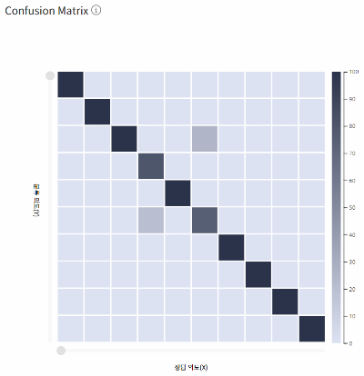
그림 1-11 의도별 Confusion Matrix
Confusion Matrix는 의도별 정답률을 한 번에 볼 수 있는 조감도의 역할을 합니다. X축은 정답 의도, Y축은 분류 의도이므로, 좌표가 (3,5)인 셀은 정답이 3번 의도인데 5번 의도로 분류된 문장의 수를 나타냅니다. 색상은 해당 문장 수가 많을 수록 진하게 표현됩니다. 따라서 왼쪽 상단에서 오른쪽 하단으로 이어지는 대각선이 뚜렷할 수록 잘 설계되었다고 판단할 수 있습니다.
3. Feature의 의도별 영향도 분석
의도 상세 화면에서는 평가 결과를 보다 상세하게 볼 수 있습니다. 구체적으로는 분류된 학습문장의 feature를 확인하고, 해당 feature가 미치는 영향력을 분석할 수 있습니다.
(1) 좌측 화면에는 Accuracy가 오름차순으로 정렬되어 있습니다. 이 중에서 한 의도를 선택해 진입하면, 해당 의도의 validation 문장들이 어떤 의도로 예측되었는지 알려줍니다.
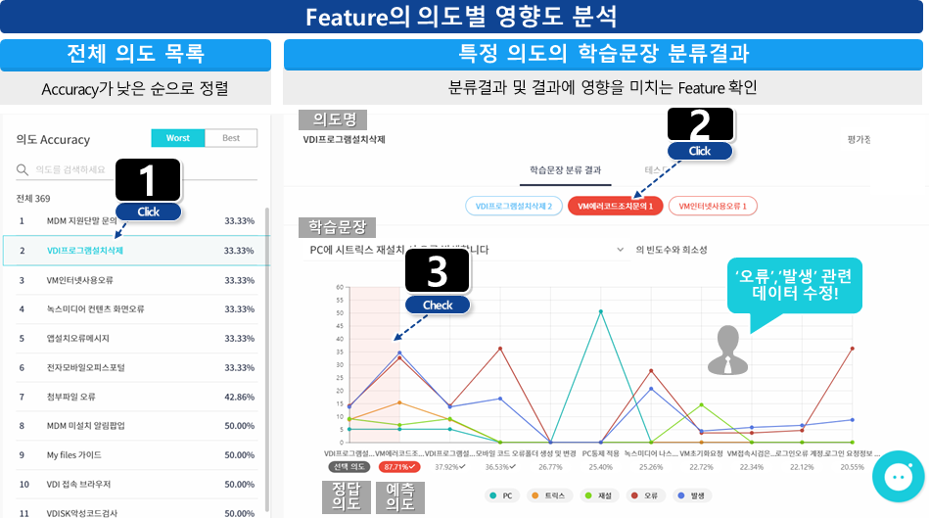
그림 1-12 의도별 영향도 분석 화면
(2) 예측된 의도별로 문장을 모아서 보여줍니다. 정답 의도로 예측된 경우는 파란색, 다른 의도로 잘못 예측한 경우는 빨간색으로 표현됩니다. 의도를 클릭하여 각 문장이 왜 그렇게 분류되었는지 추론해 볼 수 있습니다.
(3) 잘못 예측한 의도를 클릭해보면, 문장별로 분류된 학습문장에 사용된 Feature들이 정답 의도와 분류 의도에서 각각 얼마만큼의 비중을 가지고 있는지를 나타내는 weight 값을 표시한 그래프로 보여줍니다. weight는 feature의 빈도와 희소성을 곱한 값인데, 빈도는 feature가 해당 의도에서 얼마나 자주 쓰였는지를, 희소성은 feature가 전체 의도 중 몇 개의 의도에서 사용되어있는지 보고 판단합니다. 빈도가 높고, 희소성이 높을 수록 feature의 weight가 큽니다.
데이터 수정 단계
아래는 각 단계별 지표와, 그 지표를 참고하여 학습 문장 및 피쳐를 수정하는 예시입니다.
1. 학습문장/Feature Balance 조정
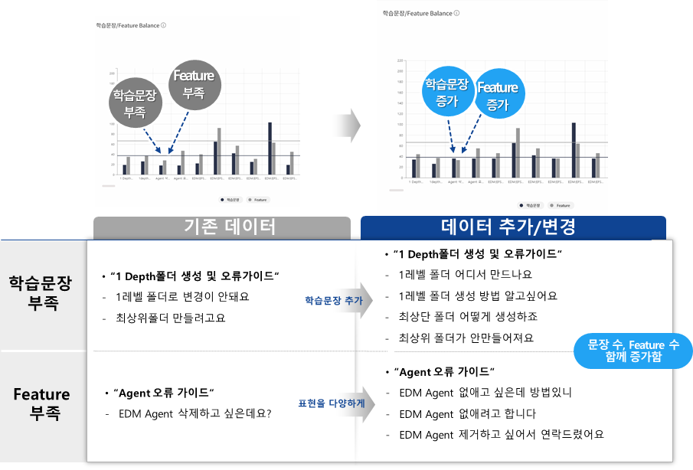
그림 1-13 Feature Balance 조정 가이드
위 예시에서는 특정 의도의 문장/feature 수가 평균 대비 낮은 편입니다. 따라서 문장을 추가하여 평균 문장 수와 비슷해지도록 하되, 되도록 다양한 표현을 활용하여 feature 수도 동시에 증가하도록 하였습니다.
2. 분류된 학습 문장의 Feature 확인
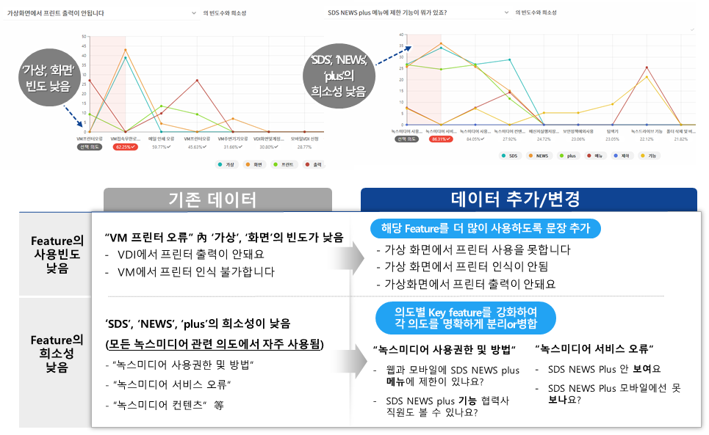
그림 1-14 의도분류된 학습 문장의 Feature Weight
정답 의도에서 특정 feature의 weight가 낮은 원인은 크게 두 가지가 있습니다. 의도 내에서 해당 feature의 사용빈도가 낮은 경우이고, 다른 하나는 희소성이 낮은 경우입니다. 의도의 학습 데이터를 살펴보고 feature의 사용 빈도가 낮다면 해당 feature를 포함하는 문장을 추가해줍니다.
만약 해당 feature가 여러 의도에서 쓰이는 표현이라면, 해당 feature는 그대로 두고, 분별력 있는 다른 feature를 key feature로 선정해 강화하는 것이 좋습니다. 위의 예시에서 "녹스미디어 사용권한 및 방법" 에서는 '메뉴', '기능' 등 사용권한과 관련된 feature를, "녹스미디어 서비스 오류"에는 '보여' 와 같은 feature를 많이 사용하도록 문장을 추가하였습니다. 수정 후 'SDS' ,'NEWS', 'plus'를 포함한 문장을 예측하고자 한다면 모델은 희소성이 낮은 'SDS', 'NEWS', 'plus'대신 다른 feature를 보고 의도를 판단할 수 있습니다.
3. 수정 후 결과 확인
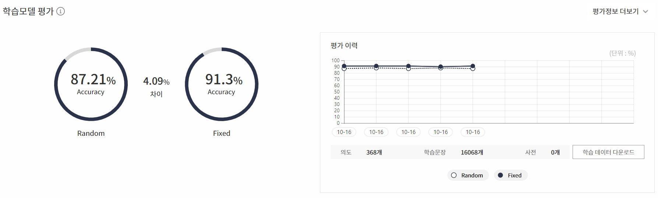
그림 1-15 학습 모델 결과 화면
수정을 마치면 수정한 데이터를 다시 업로드하여 학습한 뒤 정확도 등 평가 결과를 확인합니다.

Imbalance Oversampling (DeepLearning Lite에 특화된 옵션)
의도간 학습문장과 Feature의 Balance가 맞지 않는 경우, 모든 의도의 Feature를 동일수준으로 맞추는 기능입니다. Feature의 개수가 가장 높은 의도를 기준으로 하여 부족한 의도를 채우는 방식이기 때문에 아래와 같은 절차를 진행 후에 사용하는 것을 권고합니다.
1. Curator tool 을 사용하여 현재 imbalance 상태 진단
의도간 학습문장과 Feature의 Balance가 맞지않는 Corona 봇을 예시로 설명하겠습니다. Corona 봇은 총 15개의 의도가 있으며 학습문장 수는 각각 37, 35, 32, 25, 21, 21, 15, 15, 14, 12, 11, 8, 6, 5, 4개입니다. 따라서 학습문장이 많은 의도로 쏠리는 현상을 방지하기 위해 Imbalance Oversampling을 사용하고자 합니다.
그림 1-16 의도별 Feature 개수
Imbalance Oversampling은 벡터공간에 유사한 벡터를 임의로 생성해서 데이터를 증가시키므로, 먼저 아래와 같이 의도간 Feature가 명확히 분리되도록 데이터를 정비한 후 사용합니다.
2. 데이터 추가/변경을 통해 수동으로 Feature 편집
학습문장 수가 가장 적었던 의도를 예시로 들어 편집 과정을 살펴보겠습니다. 학습문장은 "코로나 가이드", "SDS코로나 가이드", "각종 상황별 개인 행동요령", "개인별 행동 요령"입니다. 검증문장은 "일상생활 중 지켜야 할 기본적인 가이드"였는데, 오분류되었습니다.
검증문장에만 있는 Feature인 "일상", "생활", "기본" 이 이 의도의 Key Feature인 "가이드", "행동요령"과 함께 사용되도록 학습문장을 추가/변경해야합니다.
좋은 예
"일상생활 중 기본 행동요령", "코로나 기본 가이드"를 학습문장에 추가
3. 편집한 Feature가 다른 의도와 중첩되지 않는지 확인
편집한 Feature 가 다른 의도에서도 쓰이고 있는지 확인합니다. "기본", "가이드", "행동요령"는 다른 의도에서 사용되지 않은 Feature이므로 중첩되지 않아 안전합니다. 그러나 "생활"은 "생활 속 거리두기"관련 의도에서 사용되는 Key Feature이므로 이 의도에서는 사용빈도를 낮추도록 합니다.
좋은 예
"일상 중 기본 행동요령", "코로나 기본 가이드"를 학습문장에 추가하도록 수정
4. Curator tool 을 사용하여 충분히 검토된 후 Oversampling 사용
의도간 Feature가 중복되는 상태에서 Imbalance Oversampling을 사용하면, 결국 중복된 Feature의 weight도 같이 높아져서 모델의 판단이 불분명해질 수 있기 때문에 주의해서 사용하여야 합니다.
또한 Oversampling을 사용하여 모델을 학습한 경우, Curator Tool의 형상과 모델의 형상이 불일치 하게 되니 이 점도 유의하여야 합니다. (Curator tool은 입력된 학습문장 데이터를 기반으로 출력됩니다)
아래는 간략한 내부 검증 결과이니 참고하시기 바랍니다.
총 15개의 의도에 있는 문장 개수가 뒤로 갈수록 현저히 줄어들고 있으며, 이 때문에 Feature의 Imbalance가 심해져 모델에 좋지 않은 영향을 주고 있습니다(아래 표의 Original Data 결과 참고). Oversampling 기능을 사용하면 오른쪽의 결과를 도출할 수 있으나, 사용된 데이터는 의도간 간섭이 거의 없는 상태이고 의도의 개수가 많지 않은 점에 유의하여야 합니다. 의도가 많아질수록 효과는 떨어질 수 있습니다.
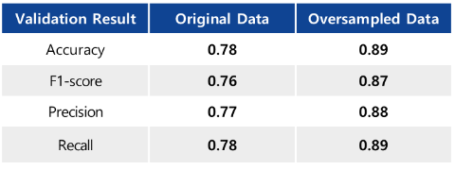
그림 1-17 Oversampling 적용 전/후 결과

개체추출 학습 가이드
Brity Assistant을 사용함에 있어 개체 학습 시 아래의 가이드를 참고하세요.

사용자 개체 가이드
1. 개체란
개체(Entity)란 사용자의 의도를 수행하는데 필요한 정보입니다. 예를 들어, 주식을 매도하고 싶은 사용자가 아래 두 문장을 입력했다고 가정하겠습니다.
- 문장1: "삼성SDS 주식 30주 매도해주세요."
- 문장2: "스드스 주식 30주 매도할래."
위 문장들에서 핵심 정보는 '종목명'과 '매도수량'이라고 볼 수 있습니다. 따라서 '종목명'과 '매도수량'을 개체로 아래와 같이 등록합니다. type은 개체의 성격을 정의하는 것이고, value는 개체가 가지는 값입니다. target은 같은 의미를 가지는 value 중 대표 값입니다.
type | target | value
종목명 | 삼성에스디에스 | 삼성SDS, 스드스
매도수량 | 30 | 30
주의:
적절한 설계에 의해 등록된 개체를 시나리오 상에서 분기 (Condition Card)용도로 사용할 수는 있지만, 단순히 분기 용도만으로 개체를 등록하는 일은 지양해야 합니다.
2. 개체 표현 제한
기본적으로 개체는 명사 표현에만 한합니다.
문장, 표현의 다양화는 발화문장(Utterance)으로 추가해주셔야 합니다. 만약 형태소 분석에 따라 의도 분석 결과가 달라지는 문제로 인해 개체 등록을 하신 경우라면 이는 사용자 사전에 추가되어야 하겠습니다.
주의:
아래와 같이 명사 표현이 아닌 개체 등록은 지양합니다.
type | target | value
메일오류분류 | 이용제한 | 제한되어 있는 계정
메일오류분류 | 이용제한 | 제한된 계정
메일오류분류 | 존재하지 않는 계정 | 존재하지 않는
메일오류분류 | 존재하지 않는 계정 | 존재하지 않는 사용자
오류유형 | 오류 | 안 나타나
오류유형 | 오류 | 안 보여
오류유형 | 오류 | 안나와
오류유형 | 오류 | 안나타나
오류유형 | 오류 | 안눌리
오류유형 | 오류 | 안?
오류유형 | 오류 | 안됐
3. 개체 type, value 간 관계
개체의 type과 value는 type : value = 1 : N 관계 이어야 합니다.
주의:
동형이의어가 아닌 경우라면 아래의 예처럼 type : value 혹은 target : value 를 N : 1 등록하는 것을 지양합니다.
type | target | value
녹스포탈비밀번호변경 | 비밀번호변경 | 변경방법
녹스포탈비밀번호변경 | 비밀번호변경방법 | 변경방법
녹스포탈비밀번호변경 | 비밀번호변경 | 변경방법
녹스포탈비밀번호변경 | 비밀번호변경밥법 | 변경방법
데스크탑삭제복구구분 | 사용방법 | 어디로
데스크탑메시지기능 | 사용가이드 | 어디로
보관정책 | 장기보관 | 어디로
녹스포탈비밀번호변경 | 비밀번호변경방법 | 어디서
보안문서비밀번호분류 | 비밀번호요청 | 어디서
데스크탑메시지기능 | 저장위치확인 | 어디에
보관기간 | 보관기간 | 어디에
4. 개체 value 간 관계
개체 value의 substring을 또 다른 개체로 등록할 경우 주의합니다.
주의:
개체 추출 시 최장일치 기준으로 추출하고 있기 때문에 개체 value의 substring을 또다른 개체로 등록하는 것은 지양합니다.
예를 들어, 아래와 같이 개체가 등록된다면
type | value
안전환경연구소 | 안전환경연구소
환경연구소 | 환경연구소
'안전환경연구소 담당자 알려줘.'라는 문장을 분석할 경우 안전환경연구소(type: 안전환경연구소)만 추출됩니다.
5. 개체 설계 기준
개체는 봇 전체를 고려하여 설계되어야 합니다. 특정 의도에만 맞추어 개체를 설계하면 전체 시나리오 흐름을 깨뜨릴 수 있습니다.
예를 들어, 'Brity' 봇 안에 'Brity'라는 개체처럼 해당 도메인에서 공통적으로 사용되는 개체의 경우 의도 별로 각각 생성할 필요가 없습니다. Brity 봇 안에 Brity라는 개체 type을 만들고 각 의도에서 해당 개체를 공유해서 사용해야 합니다.

시스템 개체 가이드
1. 시스템 개체 종류
추출 가능한 시스템 개체 종류는 총 25개로 상세 목록은 아래와 같다.
타입 | 설명 | 사전종류
mail | 이메일주소 | regex
url | 링크주소 | regex
phone_num | 연락처 | regex
percentage | 비율 | regex
date | 날짜 | regex
amount | 금액 | regex
transportation | 교통수단 | regex
age | 나이 | regex
times | 횟수 | regex
weight | 무게 | regex
location | 지명 | look-up
address | 주소 | look-up
name | 인명 | look-up
appliance | 가전제품 | look-up
company_name | 회사명 | look-up
school_name | 학교명 | look-up
code | 코드 (영문+숫자) | regex
volume | 부피 | regex
length | 길이 | regex
number | 숫자 | regex
temperature | 기온 | regex
speed | 속도 | regex
point | 포인트 | regex
ordinal_num | 숫자(서수) | regex
vehicle_num | 자동차 번호 | regex
표 1-3 시스템 개체 종류
2. 시스템 개체 추출 scope 및 예시
Scope | 내용 | 예시
mail (이메일주소) | - 영문, 아라비아숫자, ‘._%+-‘ 기호의 조합 + ‘@’기호 + 영문, 아라비아숫자, ‘.-‘기호의 조합 +’.’ 기호+ 영문2-6자리 | test@samsung.com
url (링크 주소) | - 프로토콜(http, https) + ‘://’ 기호 + 영문, 아라비아숫자, ‘_-.’기호의 조합  - 프로토콜(http, https) + ‘://’ 기호 + 영문, 아라비아숫자, ‘_-.’기호의 조합 + ‘/’ 기호+ 영문, 아라비아숫자, ‘_-.’기호의 조합 | http://www.test.com
phone_num (연락처) | - 아라비아숫자2-3자리 + ( 스페이스, ‘-‘, ‘) ’) + 아라비아숫자3-4자리 + ( 스페이스, ‘-’ ) + 아라비아숫자4자리  - 010, 070 등 이동전화 코드 + 아라비아숫자 8자리 | 010-1234-5678
percentage (비율) | - 아라비아숫자 + %, 프로, 퍼센트, 퍼센티지 단위 | 10%, 10퍼센트, 10퍼센티지
transportation (교통수단) | ‘지하철, 전철, 기차, 버스, 자동차, 비행기, 택시, 트램’에 해당하는 value
date (날짜) | 올해, 작년, 재작년, 지난해, 내년, 내후년, 0000년  이번달, 다다음달,  다음달, 지난달, 저번달, 00월  오늘, 내일, 모레, 글피, 어제, 그제, 00일, 지금, 현재  0000년 00월, (올해|작년|재작년|지난해|내후년) 00월  (이번달|다음달|지난달|저번달) 00일, 00월 00일  0000년 00월 00일, (올해|작년|재작년|지난해|내후년) 00월 00일  (이번|다음|저번|지난|담|금|다다음|차)주 [월화수목금토일]요일  (0~23)시, (한|두|세|네|....|스물세)시  (0~23)시 (0~59)분, (한|두|세…)시 [일이삼사오육칠팔구십]+(두자리이상)분, 00:00  (0~23)시 반, (한|두|세|네|....|스물세)시 반  (이번|다음|저번|지난|담|금|다다음)주 [월화수목금토일]요일 (0~23)시 (0~59)분  1시간 동안, 30분 동안  - Year  - Month  - Date  - Year + Month  - Month + Date  - Year + Month + Date  - Week + Day of Week  - Hour  - Hour + Minute  - Week + Day of Week + Hour ( + Minute )  - Duration
length (길이) | - 아라비아숫자 + (cm, mm, km, m, inch, mile, 미터, 인치, 마일, 센티미터, 밀리미터, 킬로미터, centimeter, millimeter, meter, kilometer) 단위 | 100cm, 1000km
volume (부피) | - 아라비아숫자 + (ml, kl, ℓ, ㎣, ㎤, ㎥, ㎦, cc, 배럴, 리터, 밀리리터, 킬로리터, 세제곱밀리미터, 세제곱센티미터, 세제곱미터, 세제곱킬로미터, milliliter, kiloliter, liter) 배럴 단위 | 100ml, 1000cc
weight (무게) | - 아라비아숫자 + (mg, g, kg, lb, ton, t, 톤, 밀리그램, 그램, 킬로그램, milligram, kilogram, gram) 단위 | 100mg, 1000kg
times (횟수) | - 아라비아숫자 + 회, 차례 단위 | 100회, 10차례
amount (금액) | - 아라비아숫자 + 원, 달러, 위안, 엔, 파운드, 프랑, 유로, 리알, 실링, 페소, 디나르, 루피, 리라, 코루나 단위  - 한글숫자(십부터 조 단위까지) + 원, 달러, 위안, 엔, 파운드, 프랑, 유로, 리알, 실링, 페소, 디나르, 루피, 리라, 코루나 단위 | 10000원, 100달러, 100위안
age (나이) | - 아라비아숫자+세, 살 단위 | 만 20세, 28살
temperature (기온) | - (화씨|섭씨) 00.00  - (화씨|섭씨) 00.00 + 도, 도씨, ℃, °F 단위  - (영상|영하) 00.00 + 도, 도씨, ℃, °F 단위
speed (속도) | (km|m|inch|ft|feet|mile)/h, (km|m|inch|ft|feet|mile)/H, (km|m|inch|ft|feet|mile)/s,  (km|m|inch|ft|feet|mile)/S, ㎧ 단위  - 아라비아숫자 +
point (포인트) | - 아라비아숫자 + 포인트, 마일리지 단위
number (숫자) | - 아라비아숫자  - 아라비아숫자+한글숫자단위(십백천만억조 단위 가능)  - 뒤에 + NNBC(단위명사) 성분의 단위가 이어지는 경우 단위명사도 함께 추출 | 1000, 1만 5천, 2만 2000
ordinal_num(숫자-서수) | - 한글숫자(1~99) +번째, 째 단위, 아라비아 숫자 + 번 단위 | 첫번째, 아홉째, 13번
appliance (가전제품) | - 갤럭시, 태블릿, 태블릿 PC, 냉장고, 컴퓨터, PC, 노트북, 모니터, 핸드폰, 이어폰, 휴대폰, 스마트폰, TV, 티비, 텔레비젼, 카메라, 캠코더, 프린터, 복합기, 오븐, 전자레인지, 세탁기, 선풍기, 청소기, 공기청정기, 제습기, 전화기, 가습기, 홈시어터, 오디오, 사운드바, 스피커, 카세트, 플레이어
company_name (회사명) | 2018-06-12 기준 한국거래소에 상장되어 있는 국내 기업 2462개
school_name (학교명) | 서울시 내 존재하는 초, 중, 고등, 대학교 1360개 (2018-06-29기준 위키피디아 리소스)
location (지명) | - 시도, 시군구, 동명: 2018-05 기준으로 최신화(공공데이터포털 주소DB 데이터)  - 역명: 2018-01-30 기준으로 최신화(공공데이터포털 전국도시철도역사정보표준데이터)
address (주소) | - 시도 + 시군구  - 시도 + 동  - 시군구 + 동  - 시도 + 시군구 + 동 + 건물이름 + 이하 주소  - 시도 + 시군구 +도로명 + 이하 주소
name (이름) | - 자체 인명 리소스 테이블 내 존재하는 인명사전 (총 142821건)  - 음절단위 hmm 모델 내 임계 값이 넘는 토큰
code (코드) | - 영문 + 아라비아숫자  - 아라비아숫자 + 영문 조합
vehicle_num (자동차 번호) | - 아라비아숫자 2~3자리 + 한글 한자리 + 아라비아숫자 4자리 | 12가3456, 123나4567
3. 날짜 개체 표준 표현
날짜 관련 개체들의 표준 표현(Standard representation)은 다음과 같이 처리되고 있습니다.
노트:
기본 표준 표현
기준 날짜시간 = 현재 날짜&시간기준 yyyy/MM/dd HH:mm:ss (2019/10/28 16:52:53 기준 작성)
날짜 개체 | 내용 | 표준 표현 예시
년(Year) | 년 = 해당 연도 / 월, 일 = 1 / 시, 분, 초 = 0 설정 | - 올해: 2019/01/01 00:00:00  - 작년: 2018/01/01 00:00:00
월(Month) | 년 = 해당 연도 / 월 = 해당 월 / 일 = 1 / 시, 분, 초 = 0 설정 | - 이번달: 2019/10/01 00:00:00  - 다음달: 2019/11/01 00:00:00
■ 년(Year)
: 년 = 해당 연도 / 월, 일 = 1 / 시, 분, 초 = 0 설정
예제 | 표준 표현
올해 | 2019/01/01 00:00:00
작년 | 2018/01/01 00:00:00
■ 월(Month)
: 년 = 해당 연도 / 월 = 해당 월 / 일 = 1 / 시, 분, 초 = 0 설정
예제 | 표준 표현
이번달 | 2019/10/01 00:00:00
다음달 | 2019/11/01 00:00:00
: 월 = 해당 월 / 일 = 1 / 시, 분, 초 = 0 설정
예제 | 표준 표현
4월 | 2019/04/01 00:00:00
14월** | 2020/02/01 00:00:00
■ 일(Date)
: 기준 날짜시간 설정
예제 | 표준 표현
지금, 현재 | 2019/10/28 16:52:53
: 년 = 해당 연도 / 월 = 해당 월 / 일 = 해당 일 / 시, 분, 초 = 0 설정
예제 | 표준 표현
오늘 | 2019/10/28 00:00:00
글피 | 2019/10/31 00:00:00
: 일 = 해당 일 / 시, 분, 초 = 0 설정
예제 | 표준 표현
13일 | 2019/10/13 00:00:00
33일** | 2019/10/31 00:00:00
■ 년(Year) + 월(Month)
: 년 = 해당 연도 / 월 = 해당 월 / 일 = 1 / 시, 분, 초 = 0 설정
예제 | 표준 표현
2019년 6월 | 2019/06/01 00:00:00
작년 7월 | 2018/07/01 00:00:00
■ 월(Month) + 일(Date)
: 년 = 해당 연도 / 월 = 해당 월 / 일 = 해당 일 / 시, 분, 초 = 0 설정
예제 | 표준 표현
이번달 10일 | 2019/10/10 00:00:00
다음달 15일 | 2019/11/15 00:00:00
: 월 = 해당 월 / 일 = 해당 일 / 시, 분, 초 = 0 설정
예제 | 표준 표현
10월 15일 | 2019/10/15 00:00:00
■ 년(Year) + 월(Month) + 일(Date)
: 년 = 해당 연도 / 월 = 해당 월 / 일 = 해당 일 / 시, 분, 초 = 0 설정
예제 | 표준 표현
재작년 6월 10일 | 2017/06/10 00:00:00
2019년 7월 15일 | 2019/07/15 00:00:00
■ 주(Week)
: 년 = 해당 연도 / 월 = 해당 월 / 주 = 해당 주 / 요일 = 월요일 / 시, 분, 초 = 0 설정
예제 | 표준 표현
이번주 | 2019/10/28 00:00:00
다음주 | 2019/11/04 00:00:00
■ 요일(Day of Week)
: 요일 = 해당 요일 / 시, 분, 초 = 0 설정
예제 | 표준 표현
월요일 | 2019/10/28 00:00:00
금요일 | 2019/11/01 00:00:00
■ 주(Week) + 요일(Day of Week)
: 주 = 해당 주 / 요일 = 해당 요일 / 시, 분, 초 = 0 설정
예제 | 표준 표현
이번주 목요일 | 2019/10/31 00:00:00
차주 수요일 | 2019/11/06 00:00:00
■ 시(Hour)
: 시 = 해당 시 / 분, 초 = 0 설정
예제 | 표준 표현
오후 3시 | 2019/10/28 15:00:00
오전 9시 | 2019/10/28 09:00:00
■ 시(Hour) + 분(Minute)
: 시 = 해당 시 / 분 = 해당 분 / 초 = 0 설정
예제 | 표준 표현
오후 3시 10분 | 2019/10/28 15:10:00
오전 9시 70분 | 2019/10/28 10:10:00
5시 반 | 2019/10/28 05:30:00
[ 기간 표준 표현 ]
■ 끝에 연(Year) 단위 표현이 없을 경우 후처리
: 시작 연, 월 표현과 끝 월 표현이 존재하고, 시작 월 <= 끝 월 인 경우,
끝 연 = 시작 연 설정
예제 | 표준 표현
올해 1월부터 3월까지 | 2019/01/01 00:00:00 ~ 2019/03/31 00:00:00
: 시작 연, 월 표현과 끝 월 표현이 존재하고, 시작 월 > 끝 월인 경우,
끝 연 = 시작 연 + 1 설정
예제 | 표준 표현
작년 6월부터 3월까지 | 2018/06/01 00:00:00 ~ 2019/03/31 00:00:00
■ 끝에 월 단위 표현이 없을 경우 후처리
: 시작 연 표현만 존재하고, 시작 월, 일 표현이 존재하지 않는 경우,
끝 월 = 12 설정
예제 | 표준 표현
올해부터 내년까지 | 2019/01/01 00:00:00 ~ 2020/12/31 00:00:00
: 시작 월, 일 표현과 끝 일 표현이 존재하고, 시작 일 <= 끝 일인 경우,
끝 월 = 시작 월 설정
예제 | 표준 표현
5월 20일부터 25일까지 | 2019/05/20 00:00:00 ~ 2019/05/25 00:00:00
: 시작 월, 일 표현과 끝 일 표현이 존재하고, 시작 일 > 끝 일인 경우,
끝 월 = 시작 월 + 1 설정
예제 | 표준 표현
4월 20일부터 10일까지 | 2019/04/20 00:00:00 ~ 2019/05/10 00:00:00
■ 끝에 일 단위 표현이 없을 경우 후처리
: 시작일, 시 표현이 존재하고, 끝 시 표현이 존재하는 경우,
끝 일 = 시작 일 설정
예제 | 표준 표현
5일 6시부터 7시까지 | 2019/10/05 06:00:00 ~ 2019/10/05 07:00:00
: 시작 월과 끝 월 표현이 존재하는 경우,
끝 일 = 해당 월 마지막 일자 설정
예제 | 표준 표현
저번달부터 이번달까지 | 2019/09/01 00:00:00 ~ 2019/10/31 00:00:00
: 시작 요일과, 끝 요일 표현이 존재하고, 시작 요일 > 끝 요일인 경우,
끝 일 = 해당 요일 날짜 + 7 설정
예제 | 표준 표현
수요일부터 월요일까지 | 2019/10/30 00:00:00 ~ 2019/11/04 00:00:00
■ 오전/오후 표현이 있을 경우 후처리
: 시작 시와 끝 시 표현이 존재하고, 끝 시 < 시작 시 <= 끝 시+12, 끝 시 표현에 “오전” 포함인 경우,
끝 일 = 기존 끝 일 + 1 설정
예제 | 표준 표현
오후 8시부터 오전 1시까지 | 2019/10/28 20:00:00 ~ 2019/10/29 01:00:00
: 시작 시 , 끝 시 표현이 존재하고, 끝 시 < 시작 시 <= 24 <= 끝 시+12인 경우,
끝 일 = 기존 끝 일 + 1 설정
예제 | 표준 표현
오후 8시부터 오후 3시까지 | 2019/10/28 20:00:00 ~ 2019/10/29 15:00:00
: 시작 시 , 끝 시 표현이 존재하고, 끝 시 < 끝 시 + 12 <= 시작 시인 경우,
끝 시 = 기존 끝 시 + 12 설정
예제 | 표준 표현
오후 2시부터 3시까지 | 2019/10/28 14:00:00 ~ 2019/10/28 15:00:00
■ 끝에 시 단위 표현이 없을 경우 후처리
: 시작 시, 분 표현과 끝 분 표현이 존재하고, 시작 분 > 끝 분인 경우,
끝 시 = 시작 시 + 1 설정
예제 | 표준 표현
2시 40분부터 30분까지 | 2019/10/28 02:40:00 ~ 2019/10/28 03:30:00
: 시작 시, 분 표현과 끝 분 표현이 존재하고, 시작 분 <= 끝 분인 경우,
끝 시 = 시작 시 설정
예제 | 표준 표현
2시 10분부터 30분까지 | 2019/10/28 02:10:00 ~ 2019/10/28 02:30:00
■ 끝에 시, 분 기간 표현이 있을 경우 아래와 같이 후처리
예제 | 표준 표현
오후 2시부터 3시간 | 2019/10/28 14:00:00 ~ 2019/10/28 17:00:00
오후 3시부터 3시간 반동안 | 2019/10/28 15:00:00 ~ 2019/10/28 18:30:00
■ 뒤에 [앞뒤전후]와 함께 오는 특정 표현
: 하루, 이틀 [앞뒤전후], [한두세]달 [앞뒤전후], [일이삼]주 [앞뒤전후]
예제 | 표준 표현 (2020.03.12 기준)
하루 전 | 2020/03/11 00:00:00
두달 후 | 2020/05/12 00:00:00
삼주 전 | 2020/02/20 00:00:00
■ 반기, 분기, 주차와 함께 구성되는 특정 표현
예제 | 표준 표현
올해 상반기(기간 표현 사용시) | 2020/01/01 00:00:00 ( ~ 2020/06/30 00:00:00)
작년 2분기 (기간) | 2019/04/01 00:00:00 ( ~ 2019/06/30 00:00:00)
내년 3주차 (기간) | 2021/01/18 00:00:00 ( ~ 2021/01/24 00:00:00)

Paraphrasing 가이드

개요
Paraphrasing은 특정 문장을 다른 말로 바꿔 표현하여 의미가 유사한 문장들을 생성하는 기능입니다. 기존 학습문장과 유사한 문장들을 생성하여 추가로 학습하면 Brity Assistant 챗봇이 보다 다양한 표현을 인식할 수 있습니다.
Brity Assistant의 paraphrasing 기능은 아래의 요소기술을 이용하여 원문을 이용하여 유사문장을 생성하고 있습니다.
1. knowledge Graph 기반의 유의어 및 음역(Transliteration) 등을 활용한 생성방식
2. Generative model 을 이용하여 입력받은 문장과 유사한 의도를 가진 신규문장을 생성하는 방식
1과 2를 조합하여 최대 10개의 후보를 반환하고 있으며, 의도 학습을 위한 문장 생성이기 때문에 생성된 문장을 선택하는 기준은 의도분류 학습 가이드에 기재된 [7. 학습표현은 최대한 같은 뜻의 다양한 표현으로 구성]를 고려하여 선택되어야 합니다.
1. knowledge Graph 기반의 생성 예
사용 예
"일시적인 오류가 발생했을때 조치방법 알려줘"라는 문장에서 아래 문장들이 생성될 수 있습니다.
→ 한시적인 오류가 발생했을때 조처방법 알려줘 (일시 → 한시, 조치 → 조처)
→ 한시적인 오류가 발생했을때 조치방법 알려줘 (일시 → 한시)
→ 일시적인 오류가 발생했을때 조처방법 알려줘 (조치 → 조처)
"셔틀버스 탑승장소랑 시간 좀 알려줘"라는 문장에서 아래 문장들이 생성될 수 있습니다.
→ shuttle bus 탑승장소랑 시각 좀 알려줘 (셔틀버스 → shuttle bus, 시간 → 시각)
→ shuttle bus 탑승장소랑 시간 좀 알려줘 (셔틀버스 → shuttle bus)
→ 셔틀버스 탑승장소랑 시각 좀 알려줘 (시간 → 시각)
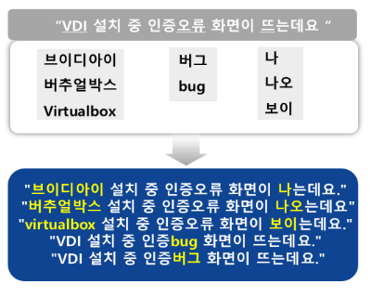
그림 1-18 Knowledge Graph기반 문장 생성
2. Generative model 기반의 생성 예시
사용 예
"일시적인 오류가 발생했을때 조치방법 알려줘"라는 문장에서 아래 문장들이 생성될 수 있습니다.
→ 일시적인 에러가 발생할 경우 조치 방법을 알려주세요.
→ 일시적인 에러가 발생하면 조치방법 안내 바랍니다.
→ 일시적인 오류 시 조치가 어떻게 이루어지는 지 안내 부탁드립니다.
"셔틀버스 탑승장소랑 시간 좀 알려줘"라는 문장에서 아래 문장들이 생성될 수 있습니다.
→ 탑승 장소와 셔틀버스 운행시간 정보 알려주세요.
→ 탑승처와 셔틀버스 이용 시간 정보 좀 알려주세요.
→ 어디서 언제 셔틀버스를 타는지 알려주세요.

문장생성
개요에서 설명한 각 요소기술을 활용하여 한 학습문장에 대해 총 약 10개의 유사 학습문장을 생성합니다. 이때 Knowledge Graph 기반으로 생성된 문장의 개수에 따라 Generative model 기반으로 생성되는 문장의 개수는 변동되며, 최소 4개의 문장이 Generative model 기반으로 생성되고 있습니다.

가이드
Brity Assistant 봇 > 의도 > 대화시작 메뉴에서 학습문장으로 기본 문장을 추가 한 뒤 "문장추천" 버튼을 클릭하여 Paraphrasing 기능으로 생성된 문장을 추가하여 사용할 수 있습니다.
3. 사전 활용 가이드 하단에 있는 3.3 유사어 추천 가이드에서 설명된 기법으로 추천 된 Paraphrasing 문장 중 원하는 문장을 선택하여 학습에 활용하게 됩니다. 추가된 문장을 그대로 사용할 수도 있고 편집이 필요할 경우 수정 버튼을 클릭하여 편집하여 사용할 수도 있습니다.

QA 활용 가이드

개요

지식유형 소개
QA (Question Answering) 에서는 지식 (Knowledge) 단위로 답변을 관리합니다. QA (Question Answering)의 지식(Knowledge)는 하나의 문서 단위와 같습니다.
사용자의 질문에 여러 개의 지식(=문서)에서 검색해서 사용자 질문 의도와 가장 유사한 답변을 합니다.
지식의 종류는 Extractive QA , FAQ, Web FAQ 3가지가 있습니다.
Extractive QA지식은 구조화된 형식(csv , xlsx)과 문서형식(word)의 2가지 형태의 데이터입력을 지원합니다. FAQ지식은 구조화된 형식(csv , xlsx)만을 지원합니다. Web FAQ의 경우 url을 입력 할 경우 해당 웹페이지로 부터 QA지식을 추출합니다.
또한, Extractive QA지식의 경우 작성언어에 대한 식별(국문, 영문)을 처리하여 지식접근제약기능 지원합니다. 사용자 질문이 국문인 경우 국문작성지식만 접근가능하고 , 영문인 경우 사용성을 고려하여 국/영문 지식 모두 접근가능합니다.

FAQ 문서 작성가이드

FAQ 문서 샘플
바르게 작성된 FAQ 문서 샘플
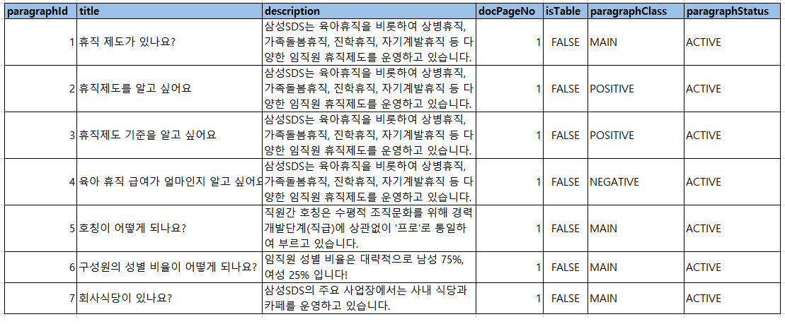
그림 2-1 바르게 작성된 FAQ 문서 샘플

각 항목 작성 가이드
paragraphId
- 각 QA set의 고유 ID값입니다.
  - 숫자만 입력 가능합니다.
  - 고유 ID값이므로, 값이 겹치지 않게 구성합니다.
  - 중복된 값이 있을 경우, 자동으로 중복되지 않은 값으로 변경하여 시스템에 반영합니다.
- 모든 값이 비어 있을 경우 자동 채번됩니다.
- 일부 값만 비어 있을 경우, 빈 항목만 자동으로 채워 넣어 시스템에 반영합니다.
title
- 사용자의 질의(Question)입력에 해당하는 항목입니다.
- 하나의 의도를 가진 한 문장으로 구성되어야 합니다.
- 둘 이상의 의도를 가진 문장은 여러 개로 쪼개어 작성합니다.
- 너무 긴 문장은 적합하지 않습니다.
description
- 질의에 대한 답변(Answer)에 해당하는 항목입니다.
- 질의에 적합한 답변 문장으로 구성합니다.
docPageNo
- 해당 QA set이 원본 문서의 몇 번째 페이지에 등장하는 지를 나타내는 항목입니다.
팁:
QA set의 경우 원본 문서가 존재하지 않으므로 아무 숫자를 항목 값으로 이용하여도 무방합니다.
isTable
- 'description'이 표로 구성 되었는지를 나타내는 항목입니다.
- 'True'/'False'의 이분값을 가집니다.
  - TRUE: 일반 문장
  - FALSE: '<table>...</table>'로 구성된 html 표 태그 문장
paragraphClass
- 해당 QA set의 'title'이 어떤 성격을 지니는 지를 나타내는 항목입니다.
- 'MAIN'/'POSITIVE'/'NEGATIVE'의 세 가지 값을 가집니다.
  - MAIN: 대표 질의 문장
  - POSITIVE: 유사 질의 문장
  - NEGATIVE: 대답하지 말아야 할 의도 문장
팁:
클래스 별 상세 작성 요령
# POSITIVE
## 사용자가 일반적으로 사용하는 질의 문장을 'MAIN'으로, 같은 의도의 유사 질의 문장을 'POSITIVE'로 작성합니다.
## 전문 용어가 존재하는 질의 문장을 'MAIN'으로, 해당 전문 용어를 풀어 표현한 질의 문장 'POSITIVE'로 작성합니다.
# NEGATIVE
## 시스템이 답변을 내 놓지 말아야 할 의도를 작성합니다.
## 일반적으로, 질의에 대한 답변이 QA set에 없음에도 답변을 하는 경우 해당 질의를 'NEGATIVE'로 작성합니다.
paragraphStatus
- 해당 QA set을 시스템에서 사용할 지를 나타내는 항목입니다.
- 'ACTIVE'/'INACTIVE'의 이분값을 가집니다.
  - ACTIVE: 시스템에서 사용할 QA set인 경우
  - INACTIVE: 시스템에 등록은 하되 사용하지 않을 QA set인 경우

Extractive QA 문서 작성 가이드
주의:
기타 주의사항
* csv, xlsx, docx 파일을 대상 포맷으로 합니다.
* MS Words 문서 내 설정(문서 여백, 글꼴, 크기, 자간, 행간, 들여쓰기 등)은 문서 내용 감지에 영향을 끼치지 않습니다. (Words 문서의 스타일 서식은 사용됩니다.)
* 문서 내 양식이 존재할 때에는 문서 추출이 어려울 수 있습니다.
+ (해당 케이스의 안내 메시지: invalid contents format)
+ → 문서 내 양식을 제거 후, '새 문서'에서 작업된 문서를 이용하시기를 권장합니다.
+ → 문서가 테이블로 시작하는 경우 문서 추출이 어려울 수 있습니다.
+ → 웹페이지에서 내용을 복사하여 사용할 경우 눈에 보이지 않는 테이블이 추가 될 수 있으니 유의하시기 바랍니다.
* 암호화 문서(Nasca 등)일 경우 문서 추출이 어려울 수 있습니다.
+ (해당 케이스의 안내 메시지: check file format or drm)
+ → 일반 문서(Nasca가 해제된 문서 등)로 변환된 파일을 이용하십시오.
* 언어식별은 파일의 경우 모델과 규칙을 결합한 방식으로, 사용자 질문의 경우 사용성을 고려하여 규칙방식으로 지원합니다.

단락분리 필요성
Extractive QA지식은 사용자가 찾고자하는 정보단위로 만드는 것이 중요합니다. 기존의 문서, 즉 집합적인 정보를 그대로 활용한다면 비효율적이고 정확한 내용을 반환하기 어렵습니다. .
MRQA는 여러 분할 방법 중 글머리기호(bullet point)와 같이 정의된 분할단위를 활용하여 자동문서분할 기능을 제공하고 있습니다.
아래 올바른 생성을 위해 필요한 내용을 예시를 바탕으로 제공드립니다.
본 가이드라인은 문서 내 타이틀과 본문 감지 알고리즘에 대한 간단한 설명과 문서를 올바로 추출하기 위해 문서 작성 시 지켜야 하는 규칙들을 기술한 문서입니다.
항목 설명은 아래와 같습니다.
- 타이틀: 문서 내 문장 중 본문의 제목이 되는 문장
- 본문: 타이틀 하위로 묶이는 문장(들) 또는 표
주의:
* 문서 내 목차는 추출되지 않습니다.
* 문서 내 이미지는 추출되지 않습니다.
* 이미지 형태의 표는 추출되지 않습니다.
* 문서 작성 시 타이틀 아래에는 하나 이상의 본문을 작성하십시오. 본문이 존재하지 않을 경우 타이틀로 추출되지 않습니다.
* 도형내의 텍스트는 추출되지 않습니다.

타이틀
타이틀 추출 알고리즘
타이틀 추출 시 서식을 이용한 경우와 이용하지 않은 경우의 처리 방식이 상이합니다.
- 스타일 서식을 이용한 경우
  - MS Words에서 스타일 서식을 이용한 경우, ‘제목’에 따라 타이틀이 분류됩니다.
    - 스타일 서식 종류: 제목1, 제목2, 제목3 등
    - ‘제목’의 레벨(1,2,3)에 따라서 타이틀의 계층구조가 정해집니다.
  - 3rabbitz 형식 중 ‘헤드라인(HEADLINE)’ 형식을 사용한 경우 타이틀로 분리됩니다.
- 스타일 서식을 이용하지 않은 경우
  - 문장이 '[숫자].' 으로 시작하거나 '[숫자].' 가 반복되는 패턴이 등장할 때 해당 문장은 타이틀로 분류되며, 패턴이 반복 될수록 하위 타이틀로 분류됩니다.
    - 다른 패턴이 존재할 경우, 동일 레벨의 타이틀로 분류되지 않습니다.
    - 문서가 일반 문장으로 시작하면, 해당 문장을 상위 타이틀로 분류합니다.
    - 문서의 시작이 하나의 단락일 경우 단락 전체가 타이틀이 됩니다.
주의:
타이틀을 작성할 때 MS Words의 스타일 서식과 [숫자]. 패턴을 혼용하여 사용하지 마십시오.
타이틀 작성 방법
최적의 추출 결과를 위해, 타이틀은 아래와 같은 방법으로 작성되기를 권장합니다.
- 동일 패턴의 시작 기호는 동일 레벨의 타이틀로 나타나므로, 타이틀 시작 패턴의 깊이(레벨)을 잘 맞춰 주십시오.
- 반복 패턴 외에 다른 패턴이 나타날 경우 같은 깊이(레벨)의 타이틀로 뽑히지 않으니, 문서 내 패턴 반복의 일관성을 유지하여 주십시오.
- 타이틀 문장의 끝에서 반드시 줄 바꿈을 해 주십시오. 즉, 타이틀과 본문을 한 줄에 연달아 작성하지 마십시오.
타이틀 형식이 바르게 작성된 예
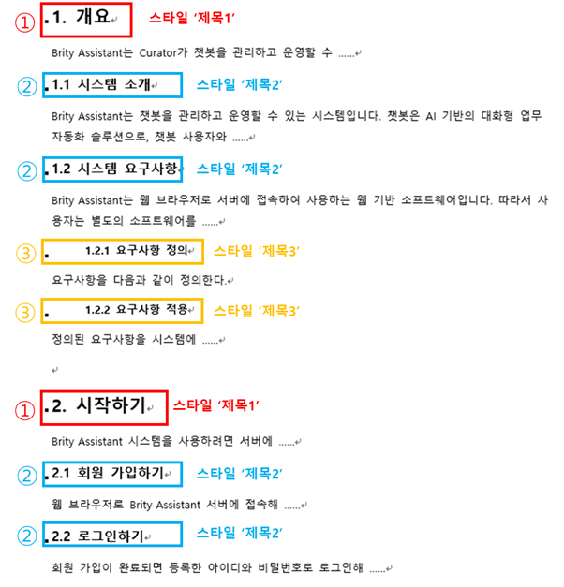
그림 2-2 타이틀 형식이 바르게 작성된 예1 (MS Words 스타일로 문서를 작성한 경우)
- ①(빨간 네모박스), ②(파란 네모박스), ③(노란 네모박스)는 각각 같은 스타일로 시작하는 문장이므로, 각각 동일 레벨의 타이틀이 됩니다.
- ①, ②, ③은 MS Words의 스타일 서식 ‘제목1’, ’제목2’, ‘제목3’을 사용하여 타이틀의 계층이 정해집니다.
→ 1. 개요 > 1.1 시스템 소개
→ 1. 개요 > 1.2 시스템 요구사항 > 1.2.1 요구사항 정의
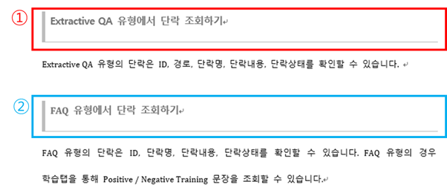
그림 2-3 타이틀 형식이 바르게 작성된 예2 (3rabbitz의 ‘헤드라인’ 형식을 작성한 경우)
- ①, ②는 3rabbitz의 ‘헤드라인(HEADLINE)’ 형식을 사용하여 타이틀이 됩니다.
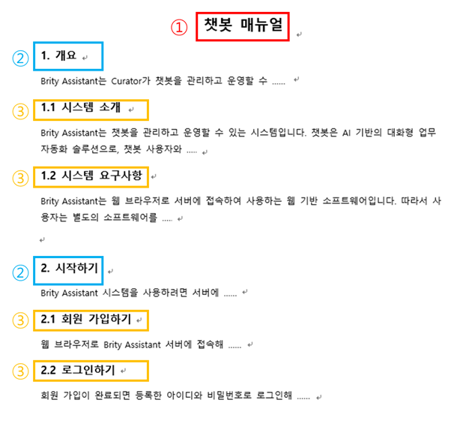
그림 2-4 타이틀 형식이 바르게 작성된 예3 ([숫자]. 패턴으로 문서를 작성한 경우)
- ①은 문서 최상단에 존재하는 일반 문장이므로, 문서의 가장 상위 타이틀이 됩니다.
- ②(파란 네모박스 문장들)와 ③(노란 네모박스 문장들)은 각기 같은 형식으로 시작하는 문장이므로, 각각 동일 레벨의 타이틀이 됩니다.
- ②는 타이틀 시작 패턴(1.)이 1번 반복, ③의 패턴(1.1)이 2번 반복되므로, 반복 횟수가 짧은 ②가 상위 타이틀, 반복 횟수가 긴 ③이 그 하위 타이틀이 됩니다.
- ①, ②, ③ 모두 문장 끝에 줄 바꿈 기호가 추가되어 있습니다.
타이틀 형식이 잘못 작성된 예
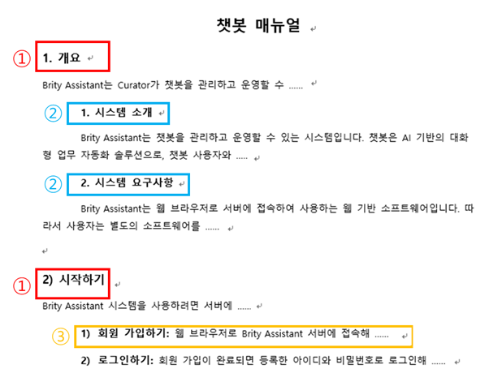
그림 2-5 타이틀 형식이 잘못 작성된 예1
- 문서 내용 상 ①의 두 문장은 동일 레벨을 의도한 것이나 시작 패턴이 달라 추출 결과가 올바르지 않을 수 있습니다.
→ '2) 시작하기'를 '2. 시작하기'로 변경해야 합니다.
- 문서 내용 상 ②의 두 문장은 ①의 하위 레벨 타이틀을 의도한 것이나 ①의 시작 패턴과 동일하여 추출 결과가 올바르지 않을 수 있습니다.
→ '1. 시스템 소개'를 '1.1. 시스템 소개'로, '2. 시스템 요구사항'를 '1.2. 시스템 요구사항'으로 변경해야 합니다.
- 문서 내용 상 ③은, '1) 회원 가입하기'와 '웹 브라우저로 Brity Assistant 서버에 접속해...'가 각기 타이틀과 본문으로 나뉘어져야 하나 타이틀과 본문이 한 줄로 엮여 있어 추출 결과가 올바르지 않을 수 있습니다.
→ 해당 문장을 '2,1. 회원 가입하기'와 '웹 브라우저로 Brity Assistant 서버에 접속해...'로 나누어 별개의 문장으로 구성해야 합니다. (줄 바꿈 이용)
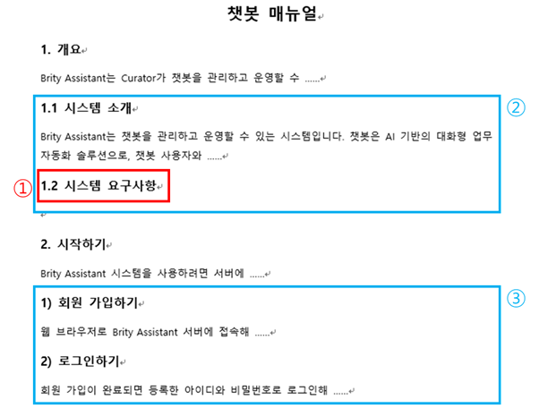
그림 2-6 타이틀 형식이 잘못 작성된 예2
- ① 하위에 본문 내용이 존재하지 않아 타이틀로 뽑히지 않습니다.
→ '1.2 시스템 요구사항’ 밑에 본문 문장이 입력되어야 합니다.
- ②와 ③의 네모박스는 동일 레벨을 의도한 것이나 시작 패턴이 달라 추출 결과가 올바르지 않습니다.
→ ③의 '1) 회원 가입하기’를 ‘2.1 회원 가입하기’로 ‘2) 로그인하기’를 ‘2.2 로그인하기’로 변경해야 합니다.
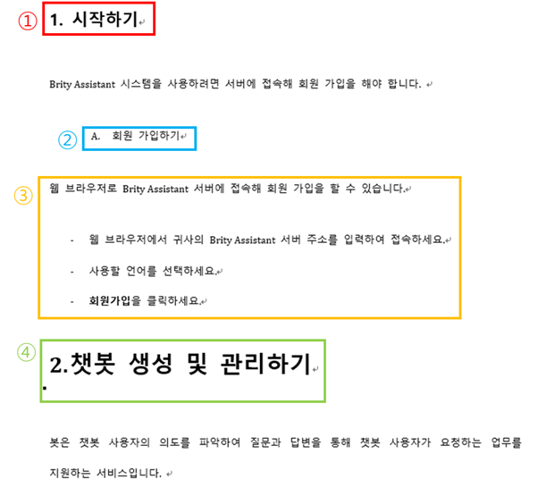
그림 2-7 타이틀 형식이 잘못 작성된 예3
- ①은 [숫자]. 패턴을 이용하고 ④는 ‘제목1’ 서식을 이용하여 타이틀이 제대로 뽑히지 않습니다.
→ ①과 ④를 [숫자]. 패턴 혹은 서식 패턴으로 통일해야 합니다.
- ②와 ③의 네모박스는 한 단락으로 묶여야 하나, ②는 ①과 달리 번호매기기를 사용하여 ②가 타이틀로 추출되지 않아 ②와 ③이 한 단락으로 묶이지 않았습니다.
→ ①과 ②를 번호매기기를 통해 채번 한다면 ②가 타이틀로 추출되어 ②와 ③이 한 단락으로 묶여서 나올 수 있습니다.

본문
본문 추출 알고리즘
- 문서 내 문장과 표를 본문으로 분류합니다.
- 문장은 크게 세가지로 구분됩니다.
  - 순수 텍스트 문장
    - 문장이 기호로 시작하지 않는 일반 문장을 의미합니다.
    - 기호로 시작하지 않는 일반 문장이 줄 바꿈 등으로 연속된 경우, 하나의 단락으로 합쳐집니다.
    - 문장의 끝이 콜론 하나(:)인 문장 뒤에 오는 모든 본문성 문장들을 하나의 본문으로 분류합니다.
→ 콜론이 붙은 문장을 '포함'한 그 하위의 문장이 모두 한 단락으로 합쳐져 하나의 본문이 됩니다.
  - 글머리기호(bullet point) 혹은 번호매기기가 사용된 문장
    - MS Words 단락의 글머리기호 혹은 번호매기기로 시작하는 문장을 의미합니다.
글머리기호: -, ·, ·, ※
번호매기기: 1. 2. 3. / A. B. C.)
    - 동일 기호로 시작하는 본문은 동일 레벨로 분류합니다.
    - 다른 기호로 시작하는 본문은 분리됩니다.
  - 3rabbitz에서 사용하는 형식을 이용
    - 3rabbitz 형식 중 ‘노트(NOTE)’나 ‘주의(CAUTION)’ 형식이 사용된 경우 하나의 단락으로 묶입니다.
    - 3rabbitz 형식 중 ‘표 제목(TABLE_CAPTION)’ 형식이 사용된 경우 표 내용과 함께 묶어줍니다.
본문 작성 방법
최적의 추출 결과를 위해, 본문은 아래와 같은 방법으로 작성되기를 권장합니다.
- 본문을 텍스트 상자 도형 등에 넣지 마십시오.
- 나누고자 하는 본문 문장은 한 줄에 작성하지 마십시오. 즉, 엔터 키를 사용해 문장을 분리해 주십시오.
- 동일 레벨의 문장은 동일 기호를 사용하십시오.
- 여러 문장을 하나의 본문으로 묶고자 할 경우 아래의 방법 중 하나를 따라 주십시오.
  - 묶고자 하는 문장을 모두 한 줄에 작성하여 주십시오.
  - 시작 문장의 마지막에 콜론 한개(:)를 추가하십시오.
본문 형식이 바르게 작성된 예
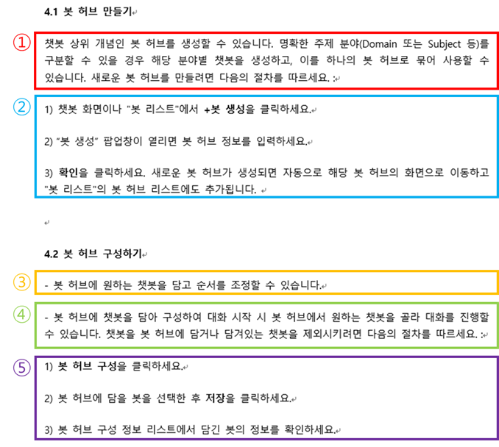
그림 2-8 본문 형식이 바르게 작성된 예1
- ①의 가장 마지막에 콜론(:)이 존재하므로, ②는 개별 3개의 문장이 아닌 하나의 문장이 되어 ① 뒤에 붙습니다. (④와 ⑤도 동일)
- ②의 3문장은 동일 레벨의 문장이므로 동일한 기호 '숫자)'를 사용했습니다. (⑤도 동일)
- ③과 ④는 동일한 기호로 시작하므로 하나의 단락으로 묶입니다.
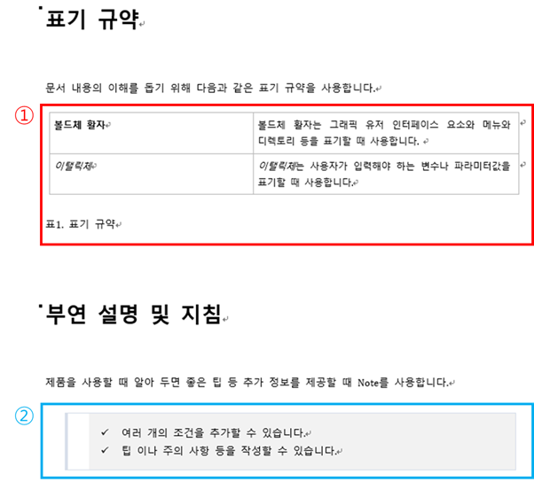
그림 2-9 본문 형식이 바르게 작성된 예2
- ①의 표 아래에 3rabbitz 형식 중 ‘표 제목(TABLE_CAPTION)’ 형식이 사용되어 하나의 단락으로 묶입니다.
- ②에서는 3rabbitz 형식 중 ‘주의(NOTE)’ 형식이 사용되어 하나의 단락으로 묶입니다.
본문 형식이 잘못 작성된 예
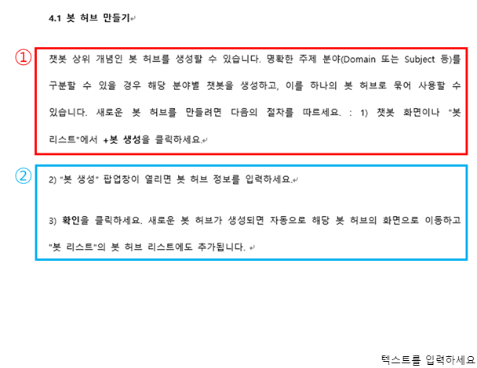
그림 2-10 본문 형식이 잘못 작성된 예
- ①의 문장 중간 콜론('... 다음의 절차를 따르세요. : 1) 챗봇 화면이나....')은 문장 마지막에 위치한 콜론이 아니므로 하위 문장을 묶는 역할로 사용되지 못했습니다.
→ '... 다음의 절차를 따르세요. :’ 뒤에 엔터를 입력하여 줄바꿈을 해주세요

Web FAQ 가이드

Web FAQ 적용 예
Web FAQ 적용 예 Site
https://www.samsungsds.com/kr/etc/paq/contact_faq.html?elqTrackId=d5b0a745994248ba8a8956d325238873&elqaid=664&elqat=2
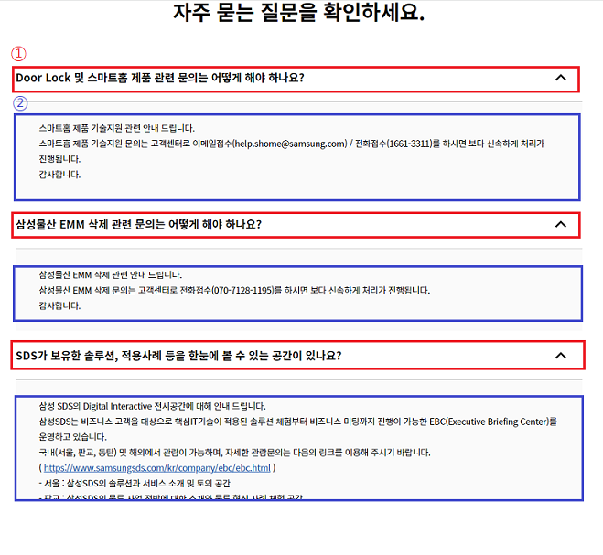
그림 2-11 Web FAQ 적용 예 Site
Web FAQ 추출 방법
Web FAQ는 아래와 같은 형식이 존재할 때 추출 가능합니다.
- 웹페이지 접속시 인증, 로그인 등의 추가적인 과정 없이 FAQ 컨텐츠를 확인할 수 있는 경우
- ① 질문중에 2건 이상의 의문문 질문이 있을 때
- ①-② 와 같이 질문-답변-질문-답변 순으로 위치한 경우
- 웹페이지 내 모든 질문과 답변 영역이 동일한 HTML 태그 그룹으로 지정되어 있을 경우
주의:
그 외 웹페이지 속성에서는 Web FAQ 지식 생성이 원할하게 진행되지 않을 수 있습니다.

사전 활용 가이드

동의어 사전 가이드
동의어 사전은 '이음 동의어'에 대한 사전입니다. 소리는 다르지만 같은 뜻을 가진 명사표현들을 동의어로 등록하는 것을 원칙으로 합니다. 사전은 입력된 문장에서 동의어인 단어(synonym word)를 대표단어(head word)로 치환하는데 사용됩니다.
동의어는 일반적으로 많이 사용되는 명사일 수 있고, 도메인 용어일 수도 있습니다. 예를 들면, '비밀번호'라는 일반적인 표현은 'PW', '비번', '암호'라는 이음 동의어가 존재하며, '녹스'라는 도메인 용어에도 '녹스포털', 'KNOX', '낙스포털'이라는 이음동의어가 존재합니다.
1. 동의어는 반드시 명사여야 함
동의어 사전에 등록을 하면 입력된 문장에서 synonym word에 해당하는 부분을 head word로 단순 치환하여 정규화를 합니다. 치환한 문장으로 다시 형태소 분석을 수행하기 때문에 되도록이면 치환 후의 문장의 표현도 의미가 있어야 합니다. 그렇기 때문에 동의어 사전은 치환해도 크게 영향이 없는 명사표현에 한하고 있습니다.
좋은 예
① @비밀번호 : PW, 비번, 암호
② @녹스포탈 : 녹스, KNOX, KnoxPortal
나쁜 예
① @알고싶 : 궁금하, 문의하
② @메신저 : 대화하는방, 대화하는창
2. head word : synonym = 1 : N
1개의 head word에 n개의 synonym word가 있을 순 있지만 1개의 synonym word에 n개의 head word가 있을 순 없습니다. head word가 n개가 되면 치환이 모호해질 뿐만 아니라 특정 순서에 의해 한가지로만 무조건 치환되는 현상이 발생합니다.
나쁜 예
아래의 예와 같이 'pc메신저'라는 synonym word에 head word가 두 개 이상일 수 없습니다.
① @녹스 : pc메신저, messenger
② @메신저 : pc메신저
3. 동의어 사전은 최소 단위로 표현되어야 함
더이상 쪼개지지 않는 명사 표현에 한하여 synonym word로 등록하는 것을 권장합니다. '게시자료'와 같은 표현은 '게시' 와 '자료'라는 두 개의 뜻이 합쳐진 명사입니다. '게시'라는 표현도 synonym word를 가질 수 있고 '자료'라는 표현도 synonym word를 가질 수 있기 때문에 두 표현은 쪼개어서 사전에 등록하는 것이 올바릅니다.
좋은 예
'게시'와 '자료'를 따로 사전에 등록한 경우
@게시 : 게시물
@자료 : 데이터
나쁜 예
'게시'와 '자료'가 합쳐진 복합명사를 사전에 등록한 경우
@게시자료 : 게시물, 게시데이터
4. 오탈자 교정으로 사용은 불가능함
오탈자를 synonym word로 등록하는 것은 지양합니다. 오류가 발생하지는 않지만 오탈자의 경우 다른 전처리 영역에서 이미 처리되었을 가능성이 높아 사전에 등록하여도 제대로 치환이 되지 않을 수 있습니다.
나쁜 예
@냉장고 : 내장고
@VDI : V야
5. synonym / head word에 공백은 불가
동의어 사전의 치환이 이루어질 때 내부적으로 존재하는 공백은 동일한 표현으로 처리를 하고 있기 때문에 공백만 다른 synonym word나 head word를 굳이 중복해서 등록할 필요가 없습니다.
나쁜 예
공백의 차이를 둔 synonym word를 등록한 경우
@SDSC : 에스디에스C, 에스디에스 C, 에스디에스씨, 에스디에스 씨
6. head word의 substring 등록 지양
head word에 이미 포함하고 있는 표현에 대해 synonym word로 등록할 필요는 없습니다. 오류를 발생하진 않지만 불필요한 처리입니다.
나쁜 예
head word의 부분적인 표현을 synonym word로 등록한 경우
@삼성안전환경연구소 : 안전환경연구소, 환경연구소
7. N개의 synonym word가 매칭될 경우 최장 일치 우선
해당 case는 3번 명시한 조건에 의해 많이 발생하지 않는 것을 권장하지만 등록하는 데에 제약이 없기 때문에 발생할 수 있는 case입니다. 이와 같은 경우, 최장 일치 우선에 의해 긴 표현의 synonym word를 우선으로 head word로 치환합니다.
예
아래와 같이 사전이 구성되어있고, '대출조건'이라는 표현이 발화문장으로 입력될 경우, '대출조건'을 우선으로 @대출자격으로 치환.
@대출자격 : 대출조건
@자격 : 조건
8. offset을 기준으로 선 매칭 우선치환
매칭되는 synonym word가 겹칠 경우, 입력된 문장의 offset을 기준으로 먼저 일치되는 synonym word에 대해 head word로 치환합니다.
예
아래와 같이 사전이 구성되어있고, '대출한도금액'이라는 표현이 발화문장으로 입력될 경우, offset을 기준으로 먼저 일치되는 '대출한도'에 의해 @대출가능금액으로 치환되고, '한도금액'에 대한 @가능금액은 치환이 이루어지지 않습니다.
@대출가능금액 : 대출한도
@가능금액 : 한도금액

사용자 사전 가이드
사용자 사전은 형태소분석기의 명사 분석에 도움을 주고자 사용하는 사전입니다. 일반적으로 많이 사용되지는 않지만 특정 도메인에서 자주 사용하는 고유/복합명사, 신조어 또는 번역단어 등을 명사로 분석하기 위해 사용합니다.
1. 도메인에서 사용되는 명사표현
일반적인 명사표현은 이미 형태소 분석에 의해 명사로 분석되기 때문에 특정 도메인에서 사용되는 명사 표현 등록을 권장합니다.
좋은 예
① 이에스비, 녹스포털, 리프레시, 낙스포탈 등등
나쁜 예
① 안내, 알림, 컴퓨터 pc
2. 형태소 분석 결과 max token 4개 조합
형태소분석결과 5개의 token으로 분리가 되며 사용자사전이 처리할 수 있는 명사단위는 max 4개의 토큰이기 때문에 해당표현은 사전에 등록해도 하나의 명사로 추출할 수 없습니다.
노트:
원금균등급여상환방식’는 형태소 분석해보면 아래와 같이 분석됩니다.
-> 원금/NNG + 균등/NNG + 급여/NNG + 상환/NNG + 방식/NNG
3. N개의 word가 매칭될 경우 최장 일치 우선
사전이 '대출조건', '대출'이 등록되어 있는 경우 발화 문으로 ‘대출조건’이 들어오면 최장 일치 우선에 의해 ‘대출조건/NNG’를 우선으로 분석합니다.

유사어 추천 가이드

유사어 추천 개요
유사어 추천 기능은 동의어 사전 구축에 도움을 주는 기능입니다. 일반 명사들을 대상으로 입력된 단어와 유사한 단어들을 추천해주어 보다 편리하게 동의어 사전을 구축하는데 사용합니다.
Brity Assistant NLU의 유사어 추천 기능은 입력된 단어에 대해 Knowledge Graph, 외래어, 관련 위키피디아 데이터 분석을 통해 유사어 목록을 반환하도록 구현되어 있습니다.

유사어 추천 활용 기법
1. Knowledge Graph
Knowledge Graph(이하 KG)는 구성 요소들 간 다양한 관계를 표현하기 위한 그래프 형태의 데이터베이스입니다. 우리말샘 사전으로부터 단어 간 관계를 KG로 구축하였고, 여러 관계 중 유의 관계를 유사어 추천에 활용하고 있습니다. 또한, 입력 단어가 동형이의어인 경우 중의성을 해소하기 위해 모두의말뭉치 데이터로 학습한 단어 중의성 해소(WSD) 모델을 사용하고 있습니다.
사용 예
"휴대폰 구매하고 싶은데요"라는 문장에서 동형이의어인 단어 "구매"에 대해 WSD 모델을 사용하여 의미번호 "002"(뜻: 물건 따위를 사들임)을 부여합니다. 이후, KG에서 "구매_002"와 유의 관계에 있는 "구입", "매수", "매입"을 연관 단어로 제공합니다.
구매 → 구입, 매수, 매입
2. 외래어
사전 기반 KG의 각 단어에는 여러가지 사전적 정보(의미, 예문 등)가 속성으로 존재하며 이중 단어의 원형(origin) 정보를 사용하여 입력한 단어가 외래어일 경우 외래어의 언어가 "영문"인 단어를 추가적인 유사어로 제공합니다. 연관 단어 제공 기능과 마찬가지로 동형이의어의 경우 WSD 모델을 사용한 중의성 해소가 적용됩니다.
사용 예
"커피 한 잔 주문할게요"라는 문장에서는 단어 "커피"의 KG 상 원형이 외래어로 분류되어 있고 언어가 영문이기 때문에 "커피"의 원형 "coffee"을 추가적인 유사어로 제공합니다.
커피 → coffee
3. 위키피디아
처리 언어가 "국문"일 경우 위키 데이터를 기반으로 학습된 Entity Linking 모델을 사용하여 입력한 단어에 해당되는 문서 내 주요 멘션(엔티티로 연결될 수 있는 표현)들을 추출 및 엔티티로 연결하고, 엔티티명과 해당 엔티티로 연결될 수 있는 다른 멘션들을 추가적인 연관 단어로 제공합니다.
사용 예
"갤럭시 핸드폰이 고장났는데 수리해주세요"라는 문장에서 엔티티로 연결 가능한 멘션 "핸드폰"을 추출하고 엔티티 "휴대 전화"로 연결한 후, 엔티티 "휴대 전화"와 연결 가능한 다른 멘션인 "휴대폰", "모바일"을 멘션 "핸드폰"에 대한 추가적인 유사어로 제공합니다.
핸드폰 → 휴대폰, 휴대 전화, 모바일

정확도: F1-measure
train: 학습
validation: 검증
Feature: 특징 값
Tokenizer: 문자열을 여러개의 조각, 즉 여러개의 Token(토큰)들로 쪼개는 것
word piece: 하나의 단어를 내부 단어(Subword unit)들로 분리하는 단어분리 방법
이음동의: 동음이의 와 반대로 발음은 다르나 뜻이 같은 단어를 일컫음.
Imbalance Ratio: 의도간 학습데이터의 불균형 비율
bias: 분류 편향
synonym word: 이음동의어
head word: 대표어
Feature: 특징 값

